Resolución del Pleno del Instituto de Transparencia, Acceso a la Información Pública y Protección de Datos Personales del Estado de México y Municipios, con domicilio en Metepec, Estado de México, a tres de octubre de dos mil veinticuatro.

**VISTO** el expediente formado con motivo del recurso de revisión **03829/INFOEM/IP/RR/2024**, interpuesto por **XXXXX XXXXXXX XXXXXX,** en lo sucesivola parte **Recurrente,** en contra de la respuesta a la solicitud de información con número de folio **00050/ANTOISLA/IP/2024,** por parte del **Ayuntamiento de San Antonio la Isla,** en lo sucesivo el **Sujeto Obligado,** se procede a dictar la presente resolución con base en los siguientes:

**I. A N T E C E D E N T E S**

**1. Solicitud de acceso a la información.** El **nueve de mayo de dos mil veinticuatro,** la parte **Recurrente** presentó, a través del Sistema de Acceso a la Información Mexiquense, en lo subsecuente el **SAIMEX,** ante el **Sujeto Obligado**, la solicitud de acceso a la información pública, mediante la cual requirió la información siguiente:

*“Instituto Municipal de Cultura Física y Deporte de San Antonio la Isla.- Por este medio se le solicita la documentación del Programa Operativo Anual 2024 y Presupuesto Basado en Resultados municipales de cada área y jefatura dentro de su organigrama del año 2024 , así como su avance de metas y presupuesto gastado por partida presupuestal de cada área al mes de abril, así mismo los acuerdos, convenios y comodatos en materia de instalaciones deportivas municipales otorgados en la administración pública 2022, 2023,2024. relación asunto y fecha de solvencias respondidas ante el OSFEM. Así como la relación del personal que labora en el instituto y su sueldo neto quincenal 2024****”*** *(sic)*

**Modalidad de Entrega:** a través del **SAIMEX**.

**2. Prórroga.** El **veintinueve de mayo de dos mil veinticuatro,** el **Sujeto Obligado** notificó a la persona solicitante la prórroga**,** medularmente en los siguientes términos:

*“Con fundamento en el artículo 163 de la Ley de Transparencia y Acceso a la Información Pública del Estado de México y Municipios, se le hace de su conocimiento que el plazo de 15 días hábiles para atender su solicitud de información ha sido prorrogado por 7 días en virtud de las siguientes razones:*

*Por medio del presente se notifica al solicitante la aprobación de la prorroga solicitada para dar contestación a la solicitud de acceso a la información pública con número de folio 00040/ANTOISLA/IP/2024.” (sic)*

El **Sujeto Obligado** anexó el Acta de la Séptima Sesión Extraordinaria del Comité de Transparencia, celebrada el veintisiete de mayo de dos mil veinticuatro, mediante la cual se aprobó la prórroga excepcional el plazo para dar respuesta a la solicitud de información con número de folio 00050/ANTOISLA/IP/2024, a solicitud de la persona titular de la Dirección de Administración al no contar con el personal necesario para la búsqueda de la información en la dependencia de nueva creación, denominada Instituto Municipal de Cultura Física y Deporte de San Antonio la Isla derivado de la modificación al Bando Municipal de San Antonio la Isla del cinco de febrero de dos mil veinticuatro, en la estructura orgánica, procediendo a la búsqueda de asignación de personal en dicha área, y, derivado del periodo electoral masivo federal y local, dicho proceso se vio mermado, al haber presentado varios permisos y renuncias por parte de todo el personal administrativo del ayuntamiento, sin que la momento se tuvieran los perfiles idóneos para suplir dichos puestos, es por ello que algunas direcciones se ven imposibilitadas para llevar a cabo sus actividades de manera regular, repercutiendo en el desahogo de la carga de trabajo, que se encontraba acumulada por situaciones ajenas a las actividades cotidianas.

**3. Respuesta.** El **diez de junio de dos mil veinticuatro,** el **Sujeto Obligado** envió su respuesta a la solicitud de acceso a la información a través de SAIMEX, sustancialmente en los términos siguientes:

*“…Estimado XXXXXXXXXXX, por este medio le envío la respuesta del Servidor Público Habilitado a su requerimiento de información. No omito mencionar, que en cumplimiento del artículo 177 de la Ley de Transparencia, Acceso a la Información Pública del Estado de México y Municipios, tiene el derecho de interponer recurso de revisión ante el Instituto de Transparencia y Acceso a la Información Pública del Estado de México y Municipios en un plazo de 15 días hábiles a partir de la presente notificación. Finalmente, se hace de su conocimiento que, en la página oficial del Ayuntamiento de San Antonio la Isla, https://sanantoniolaisla.gob.mx/encuesta-de-satisfaccion-usuaria-transparencia-y-acceso-a-la-informacion-publica/ encontrará un documento denominado “encuesta de satisfacción usuaria”, en relación con dicho formato solicitamos su valiosa colaboración para responder dicho instrumento de medición de opinión con la finalidad de retroalimentar nuestros procesos de atención ciudadana. Por lo que una vez que la encuesta sea contestada, agradeceremos la atención de enviarla al correo electrónico sanantoniolaisla@itaipem.org.mx...” (sic)*

El **Sujeto Obligado** adjuntó lo siguiente:

- Oficio con número de folio SALI/PM/UT/0140/2024, de fecha diez de junio de dos mil veinticuatro, mediante el cual el Titular de la Unidad de Transparencia notificó a la persona solicitante la respuesta emitida por la persona titular de la Dirección de Administración, así como la Declaratoria de inexistencia del Comité de Transparencia, derivado de la solicitud de la persona titular del Instituto Municipal de Cultura Física y Deporte de San Antonio la Isla.

- Oficio con número de folio SALI/ADM/072/2024, de fecha diez de junio de dos mil veinticuatro, mediante el cual el Director de Administración, en el ámbito de sus competencias, manifestó que después de una búsqueda exhaustiva y minuciosa en los archivos documentales y registros electrónicos con los que cuenta el área a su cargo, no se contaba con acuerdos, convenios o comodatos en materia de instalaciones deportivas municipales, en la temporalidad de los años 2022, 2023 y 2024; lo anterior en virtud de que no se han suscrito los mismos por parte del Ayuntamiento de San Antonio la Isla, asimismo, que no se cuenta con personal adscrito al Instituto Municipal de Cultura Física y Deporte del Ayuntamiento de San Antonio la Isla.

- Acta de la Novena Sesión Extraordinaria del Comité de Transparencia, celebrada el siete de junio de dos mil veinticuatro, mediante la cual se sometió a consideración de los integrantes la declaratoria de inexistencia de la información consistente en el Programa Operativo Anual del Instituto Municipal de Cultura Física y Deporte; el Presupuesto basado en Resultados Municipales de cada área de acuerdo con el organigrama interno de dicho Instituto; y el Avance de metas y presupuesto gastado por partida presupuestal de cada área al mes de abril de dicho Instituto, a solicitud de la persona titular del Instituto Municipal de Cultura Física y Deporte de San Antonio la Isla, al no contar con una estructura orgánica definida, ya que si bien el Instituto se creó derivado de la modificación al Bando Municipal en fecha cinco de febrero de dos mil veinticuatro, a la fecha de respuesta no se había asignado personal, presupuesto ni mucho menos se encuentra operando de manera regular, sino que únicamente cuenta con la designación del Titular, por ello, después de haber realizado una búsqueda exhaustiva y minuciosa en la totalidad de archivos físicos y registros electrónicos con los que cuenta el Instituto, no se advierte la existencia de dicha información.

**4. Interposición del recurso de revisión.** Inconforme con los términos de la respuesta emitida por parte del **Sujeto Obligado**, el **veinticuatro de junio de dos mil veinticuatro,** la parte **Recurrente** interpuso el recurso de revisión a través de **SAIMEX,** en donde se manifestó de la siguiente manera:

**Acto impugnado:**

*“CUARTO PUNTO, ACTA NOVENA SESION EXTRAORDINARIA DEL COMITÉ DE TRANSPARENCIA DEL H. AYUNTAMIENTO DE SAN ANTONIO LA ISLA, ESTADO DE MÉXICO"(sic)*

**Y, Razones o motivos de inconformidad**:

*“En virtud de la creación del Instituto Municipal de Cultura Física y Deporte de San Antonio la Isla, con fecha del 5 de febrero, se convirtió en una institución descentralizada y FISCALIZABLE, motivo por el cual se encuentra ilógico la creación de una institución sin presupuesto, sin personal, sin actividades sustantivas, pero sí con el nombramiento de un Titular. Motivo por el cual se solicita el presupuesto ejercido en los años 2022, 2023, 2024, a la Dirección de Administración, para otorgar los documentos que acrediten el uso de su presupuesto autorizado y ejercido en las partidas establecidas en el (pilar 1 Social) subprogramas 0204010101, 0204010102, así como el personal designado a realizar actividades de fomento y desarrollo del deporte y cultura física en el municipio.” (sic)*

La parte **Recurrente** adjuntó el Acta de la Novena Sesión Extraordinaria del Comité de Transparencia, descrita con antelación.

**5. Turno.** De conformidad con el artículo 185 fracción I de la Ley de Transparencia y Acceso a la Información Pública del Estado de México y Municipios vigente, el presente recurso de revisión se turnó por el sistema electrónico del Instituto de Transparencia, Acceso a la Información Pública y Protección de Datos Personales del Estado de México y Municipios, a la Comisionada **Guadalupe Ramírez Peña,** a efecto de que analizara sobre su admisión o su desechamiento.

**6. Admisión del Recurso de revisión.** El **veintisiete de junio de dos mil veinticuatro,** este Instituto de Transparencia, Acceso a la Información Pública y Protección de Datos Personales del Estado de México y Municipios, admitió a trámite el recurso de revisión que ahora se resuelve, dando un plazo máximo de siete días hábiles para que las partes manifestaran lo que a su derecho resultara conveniente, ofrecieran pruebas, formularan alegatos y el **Sujeto Obligado** presentara su informe justificado.

**7. Manifestaciones**. El **tres de julio de dos mil veinticuatro,** el **Sujeto Obligado** remitió, a través del SAIMEX, su informe justificado, mediante el cual reitera en sus términos la respuesta emitida en primera instancia, asimismo, reiteró que realizó una búsqueda exhaustiva y minuciosa en los archivos documentales dentro de los registros que ocupan la atención al Deporte en el Municipio de San Antonio la Isla, los cuales no cuentan con la información que se requirió, por ende, se emitió el acuerdo de inexistencia respectivo.

Finalmente, manifestó que se encontraba realizando todos los trámites administrativos necesarios para que la naturaleza del organismo descentralizado Instituto Municipal de Cultura Física y Deporte del Ayuntamiento de San Antonio la Isla pueda operar de manera regular; ya que al no tener la certeza de la sustentabilidad del mismo, no se le ha asignado presupuesto, ni personal.

Una vez analizado el documento señalado, se hizo del conocimiento de la persona solicitante con la finalidad de que manifestara lo que a su derecho estimara conveniente, sin embargo, fue omisa en ejercer dicha prerrogativa.

**8. Cierre de instrucción.** Una vez transcurrido el periodo otorgado a las partes para realizar sus manifestaciones y no habiendo documentos que integrar al expediente, el **veinticuatro de septiembre de dos mil veinticuatro**, la Comisionada Ponente determinó el cierre de instrucción en términos de la fracción VI del artículo 185 de la Ley de Transparencia y Acceso a la Información Pública del Estado de México y Municipios.

**9. Ampliación del término para resolver**. El **veinticuatro de septiembre de dos mil veinticuatro**, se amplió el término para resolver el recurso de revisión en términos del artículo 181 párrafo tercero de la Ley de Transparencia y Acceso a la Información Pública del Estado de México y Municipios.

Este Organismo Garante no pasa por alto justificar, que el plazo para emitir la resolución en el presente asunto encuentra justificación en el alto número de recursos de revisión recibidos, circunstancia atípica que ha rebasado las capacidades técnicas y humanas del personal encargado de la proyección de las resoluciones a dichos medios de impugnación.

Por ello, es menester precisar que, si bien se ha excedido el plazo para resolver el presente medio de impugnación, de conformidad con la ley de la materia, el plazo para emitir la resolución se encuentra justificado en los elementos para medir la razonabilidad de asuntos conforme a los parámetros establecidos por diversos órganos jurisdiccionales federales, aplicables también en procedimientos análogos, como el que nos ocupa.

Así, en términos de lo que establecen los artículos 8.1 y 25 de la Convención Americana sobre Derechos Humanos, los recursos deben ser sencillos y resolverse en el menor tiempo posible, tomando en consideración la dilación total del procedimiento; esto es, en un plazo razonable.

En ese sentido, el legislador fijó los términos procesales en las leyes, de manera general, sin que pudiera prever la variada gama de casos que son resueltos por los órganos jurisdiccionales o cuasi jurisdiccionales, tanto por la complejidad de los hechos, como por el número de casos que conocen.

Por ello, excepcionalmente, si un asunto es resuelto con posterioridad a los plazos señalados por la norma debe analizarse la razonabilidad del tiempo necesario para su resolución, atentos a los siguientes criterios:

1. Complejidad del Asunto: La complejidad de la prueba, la pluralidad de sujetos procesales, el tiempo transcurrido, las características y contexto del recurso.
2. Actividad Procesal del interesado. Acciones u omisiones del interesado.
3. Conducta de la Autoridad: Las Acciones u omisiones realizadas en el procedimiento. Así como si la autoridad actuó con la debida diligencia.

d) La afectación generada en la situación jurídica de la persona involucrada en el proceso: Violación a sus derechos humanos.

De modo que, cuando se trate de un asunto excepcional, por alguna o todas las características mencionadas; o bien, cuando el ingreso de asuntos al órgano jurisdiccional o cuasi jurisdiccional respectivo supere notoriamente al que podría considerarse normal, debe concluirse que es una excluyente de responsabilidad en relación con la actuación del funcionario, como ha acontecido en el caso que nos ocupa.

Argumento que encuentra sustento en la jurisprudencia P./J. 32/92 emitida por el Pleno de la Suprema Corte de Justicia de la Nación de rubro *“TÉRMINOS PROCESALES. PARA DETERMINAR SI UN FUNCIONARIO JUDICIAL ACTUÓ INDEBIDAMENTE POR NO RESPETARLOS SE DEBE ATENDER AL PRESUPUESTO QUE CONSIDERÓ EL LEGISLADOR AL FIJARLOS Y LAS CARACTERÍSTICAS DEL CASO.”*, visible en la Gaceta del Seminario Judicial de la Federación con el registro digital 205635.

Razones por las cuales cabe concluir que, la resolución al recurso de revisión se solventa hasta esta fecha, debido a que existe una excesiva carga de trabajo en desproporción a la capacidad de los recursos materiales y humanos con que cuenta este Instituto para atender la enorme demanda de usuarios que acuden para que se les garantice su Derecho de acceso a la información Pública y Protección de Datos Personales, aunado a la complejidad de los hechos a los que se refieren, así como al volumen del expediente, la extensión de los escritos y pruebas aportadas y desahogadas por las partes; lo que impide la tramitación de los recursos dentro de los términos legales previamente establecidos por la Ley, por tratarse de causas de fuerza mayor.

Al respecto, también son de considerar los criterios sostenidos por el Cuarto Tribunal Colegiado en Materia Administrativa del Primer Circuito, cuyos rubros y datos de identificación son los siguientes:

*“****PLAZO RAZONABLE PARA RESOLVER. DIMENSIÓN Y EFECTOS DE ESTE CONCEPTO CUANDO SE ADUCE EXCESIVA CARGA DE TRABAJO****.”* consultable en el Seminario Judicial de la Federación y su gaceta, con el registro digital 2002351.

*“****PLAZO RAZONABLE PARA RESOLVER. CONCEPTO Y ELEMENTOS QUE LO INTEGRAN A LA LUZ DEL DERECHO INTERNACIONAL DE LOS DERECHOS HUMANOS****.”*, visible en el Seminario Judicial de la Federación y su gaceta, con el registro digital 2002350.

Por ello, este Organismo Garante comprometido con la tutela de los derechos humanos confiados, señala que este exceso del plazo legal para resolver el presente asunto, resulta de carácter excepcional.

En razón de que fue debidamente sustanciado el expediente electrónico y no existe diligencia pendiente de desahogo, se emite la Resolución que conforme a Derecho proceda, de acuerdo con los siguientes:

**II. C O N S I D E R A N D O S**

**Primero. Competencia.** El Instituto de Transparencia, Acceso a la Información Pública y Protección de Datos Personales del Estado de México y Municipios, es competente para conocer y resolver el presente recurso de revisión interpuesto por la parte recurrente, conforme a lo dispuesto en los artículos 6, apartado A de la Constitución Política de los Estados Unidos Mexicanos; 5 párrafos trigésimo tercero, trigésimo cuarto y trigésimo quinto, fracciones IV y V de la Constitución Política del Estado Libre y Soberano de México; 2, fracción II; 29, 36 fracciones I y II; 176, 178, 181, 185, fracción I, 186 y 188 de la Ley Transparencia y Acceso a la Información Pública del Estado de México y Municipios; 9, fracciones I y XXIII y 11 del Reglamento Interior del Instituto de Transparencia, Acceso a la Información Pública y Protección de Datos Personales del Estado de México y Municipios.

**Segundo. Oportunidad y Procedibilidad del Recurso de Revisión**. Previo al estudio del fondo del asunto, se procede a analizar los requisitos de oportunidad y procedibilidad que debe reunir el recurso de revisión interpuesto, previstos en los artículos 178 y 180 de la Ley de Transparencia y Acceso a la Información Pública del Estado de México y Municipios.

El recurso de revisión fue interpuesto dentro del plazo de quince días hábiles, previsto en el artículo 178 de la Ley de Transparencia y Acceso a la Información Pública del Estado de México y Municipios, toda vez que el **Sujeto Obligado** remitió la respuesta a la solicitud de información el día **diez de junio de dos mil veinticuatro,** mientras que el recurso de revisión interpuesto por la parte **Recurrente**, se tuvo por presentado el día **veinticuatro de junio de dos mil veinticuatro**, esto es al décimo día hábil posterior en que tuvo conocimiento de la respuesta impugnada. En este sentido, se concluye que el presente recurso de revisión se encuentra dentro de los márgenes temporales previstos en las disposiciones legales referidas.

Al mismo tiempo, por cuanto hace a la procedibilidad del recurso de revisión, una vez realizado el análisis de los formatos de interposición del recurso, se concluye la acreditación plena de los elementos formales precisados por el artículo 180 de la Ley de Transparencia y Acceso a la Información Pública del Estado de México y Municipios, en atención a que fue presentado mediante el formato visible en el SAIMEX.

Finalmente, se advierte que resulta procedente la interposición del recurso, según lo manifestado por la parte **Recurrente** en sus motivos de inconformidad, de acuerdo al artículo 179, fracción III del ordenamiento legal citado, que a la letra dice:

*“****Artículo 179.*** *El recurso de revisión es un medio de protección que la Ley otorga a los particulares, para hacer valer su derecho de acceso a la información pública, y procederá en contra de las siguientes causas:*

***…***

***III.*** *La declaración de inexistencia de la información****;***

**Tercero. Materia de la revisión.** De la revisión a las constancias y documentos que obran en el expediente electrónico se advierte, que el tema sobre el que este Organismo Garante de Transparencia y Acceso a la Información se pronunciará será: **verificar si la información proporcionada por el Sujeto Obligado es adecuada y suficiente para satisfacer el derecho de acceso a la información pública** de la parte **Recurrente**, o en su defecto, en caso de ser procedente, ordenar la entrega de información.

**Cuarto. Estudio del asunto.** En primer lugar, es conveniente mencionar que de conformidad con el artículo 4 de la Ley de Transparencia y Acceso a la Información Pública del Estado de México y Municipios toda la información generada, obtenida, adquirida, transformada, administrada o en posesión de los sujetos obligados es pública y accesible de manera permanente a cualquier persona, privilegiando el principio de máxima publicidad, como así lo establece dicha determinación, que a continuación se trascribe para un mejor entendimiento:

*“****Artículo 4****. El derecho humano de acceso a la información pública es la prerrogativa de las personas para buscar, difundir, investigar, recabar, recibir y solicitar información pública, sin necesidad de acreditar personalidad ni interés jurídico.*

***Toda la información generada, obtenida, adquirida, transformada, administrada o en posesión de los sujetos obligados es pública y accesible de manera permanente a cualquier persona****, en los términos y condiciones que se establezcan en los tratados internacionales de los que el Estado mexicano sea parte, en la Ley General, la presente Ley y demás disposiciones de la materia, privilegiando el principio de máxima publicidad de la información. Solo podrá ser clasificada excepcionalmente Ley de Transparencia y Acceso a la Información Pública del Estado de México y Municipios 29 como reservada temporalmente por razones de interés público, en los términos de las causas legítimas y estrictamente necesarias previstas por esta Ley.*

***Los sujetos obligados deben poner en práctica, políticas y programas de acceso a la información que se apeguen a criterios de publicidad, veracidad, oportunidad, precisión y suficiencia en beneficio de los solicitantes****.”*

Esto es, que los Sujetos Obligados tiene la obligación o deber de atender las solicitudes de acceso a la información pública que se les hagan de su conocimiento y proporcionar la información pública que obren en su poder conforme el estado que se encuentra y no hacer un procesamiento de la misma, ni presentarla conforme al interés del solicitante; como así lo establece el artículo 12 de la Ley de Transparencia y Acceso a la Información Pública del Estado de México y Municipios, que a la letra dice:

***“Artículo 12.-*** *Quienes generen, recopilen, administren, manejen, procesen, archiven o conserven información pública serán responsables de la misma en los términos de las disposiciones jurídicas aplicables.*

***Los sujetos obligados sólo proporcionarán la información pública que se les requiera y que obre en sus archivos y en el estado en que ésta se encuentre****.* ***La obligación de proporcionar información no comprende el procesamiento de la misma, ni el presentarla conforme al interés del solicitante; no estarán obligados a generarla, resumirla, efectuar cálculos o practicar investigaciones.”***

Es decir, que todo sujeto obligado que genere, recopile, administre, procese, archive, posea o conserven, son responsables de la misma teniendo a su vez la obligación de proporcionar la información que se les requiera sin necesidad de resumirla, efectuar procedimientos para obtenerla, calcular y practicar investigaciones; en otras palabras, que los Sujetos Obligados solo se concretaran a proporcionar la información solicitada que tengan en su poder en el estado que se encuentran, sin necesidad de concretarse al interés o términos específicos del solicitante.

Sirve de apoyo a lo anterior, el criterio 03/17, emitido por el Instituto Nacional de Transparencia, Acceso a la Información y Protección de Datos Personales, que por rubro y texto, dispone lo siguiente:

*“****No existe obligación de elaborar documentos ad hoc para atender las solicitudes de acceso a la información.*** *Los artículos 129 de la Ley General de Transparencia y Acceso a la Información Pública y 130, párrafo cuarto, de la Ley Federal de Transparencia y Acceso a la Información Pública, señalan que los sujetos obligados deberán otorgar acceso a los documentos que se encuentren en sus archivos o que estén obligados a documentar, de acuerdo con sus facultades, competencias o funciones, conforme a las características físicas de la información o del lugar donde se encuentre. Por lo anterior, los sujetos obligados deben garantizar el derecho de acceso a la información del particular, proporcionando la información con la que cuentan en el formato en que la misma obre en sus archivos; sin necesidad de elaborar documentos ad hoc para atender las solicitudes de información.” (Sic)*

En esa tesitura, el artículo 24 en su último párrafo de la Ley de la Materia, dispone que los Sujetos Obligados sólo proporcionarán la información pública que generen, administren o posean en el ejercicio de sus atribuciones; por consiguiente, la información pública se encuentra a disposición de cualquier persona, lo que implica que es deber de los Sujetos Obligados, garantizar el Derecho de Acceso a la Información Pública.

En conclusión, el derecho de acceso a la información pública, consiste en que la información solicitada conste en un documento en cualquiera de sus formas, a saber: expedientes, reportes, estudios, actas, resoluciones, oficios, correspondencia, acuerdos, directivas, directrices, circulares, contratos, convenios, instructivos, notas, memorandos, estadísticas o bien, cualquier otro registro que documente el ejercicio de las facultades, funciones y competencias de los Sujetos Obligados; los que, podrán estar en cualquier medio, sea escrito, impreso, sonoro, visual, electrónico, informático u holográfico de conformidad con el artículo 3, fracción XI de la Ley de la materia, el cual señala lo siguiente:

*“****Artículo 3.*** *Para los efectos de la presente Ley se entenderá por:*

*…*

***XI. Documento:*** *Los expedientes, reportes, estudios, actas****,*** *resoluciones, oficios, correspondencia, acuerdos, directivas, directrices, circulares, contratos, convenios, instructivos, notas, memorandos, estadísticas o bien, cualquier otro registro que documente el ejercicio de las facultades, funciones y competencias de los sujetos obligados, sus servidores públicos e integrantes, sin importar su fuente o fecha de elaboración. Los documentos podrán estar en cualquier medio, sea escrito, impreso, sonoro, visual, electrónico, informático u holográfico…”*

Es aplicable, el Criterio de interpretación en el orden administrativo número 0002-11, emitido por Acuerdo del Pleno del Instituto de Transparencia y Acceso a la Información Pública del Estado de México y Municipios; publicado en el Periódico Oficial del Gobierno del Estado Libre y Soberano de México “Gaceta del Gobierno”, el diecinueve de octubre de dos mil once, cuyo rubro y texto refieren lo siguiente:

**“*INFORMACIÓN PÚBLICA, CONCEPTO DE, EN MATERIA DE TRANSPARENCIA. INTERPRETACIÓN SISTEMÁTICA DE LOS ARTÍCULOS 2°, FRACCIÓN V, XV, Y XVI, 3°, 4°, 11 Y 41.*** *De conformidad con los artículos antes referidos, el derecho de acceso a la información pública, se define en cuanto a su alcance y resultado material, el acceso a los archivos, registros y documentos públicos, administrados, generados o en posesión de los órganos u organismos públicos, en virtud del ejercicio de sus funciones de derecho público, sin importar su fuente, soporte o fecha de elaboración.*

*En consecuencia el acceso a la información se refiere a que se cumplan cualquiera de los siguientes tres supuestos:*

*1) Que se trate de información registrada en cualquier soporte documental, que en ejercicio de las atribuciones conferidas, sea generada por los Sujetos Obligados;*

*2) Que se trate de información registrada en cualquier soporte documental, que en ejercicio de las atribuciones conferidas, sea administrada por los Sujetos Obligados, y*

*3) Que se trate de información registrada en cualquier soporte documental, que en ejercicio de las atribuciones conferidas, se encuentre en posesión de los Sujetos Obligados.”*

Lo anterior, siempre y cuando no se trate de información clasificada como reservada o confidencial, cuya difusión pueda lesionar el interés jurídicamente protegido por la Ley, producir un daño mayor que el interés de conocerse, o bien, generar un daño en los derechos de las personas, debiendo tener audacia los Sujetos Obligados para cuidar esta información a través del acuerdo clasificatorio del comité de transparencia y la versión pública que emita el servidor público habilitado de cada Sujeto Obligado; como así se establece en la Ley de Transparencia y Acceso a la Información Pública del Estado de México y Municipios.

En el mismo tenor, los artículos 6, apartado A, fracción I, de la Constitución Política de los Estados Unidos Mexicanos y 5, fracción I, de la Constitución Política del Estado Libre y Soberano de México, establecen que toda la información en posesión de cualquier autoridad, entidad, órgano y organismos de los Poderes Ejecutivo, Legislativo y Judicial, órganos autónomos, partidos políticos, fideicomisos y fondos públicos estatales y municipales, así como del gobierno y de la administración pública municipal y sus organismos descentralizados, asimismo de cualquier persona física, jurídica colectiva o sindicato que reciba y ejerza recursos públicos o realice actos de autoridad en el ámbito estatal y municipal, es pública y sólo podrá ser reservada temporalmente por las razones previstas en la Constitución Federal por interés público y seguridad, en los términos que fijen las leyes de la materia.

Ahora bien, del análisis de la solicitud de información, motivo del recurso de revisión que ahora se resuelve, se advierte que la parte **Recurrente** requirió al **Sujeto Obligado** le proporcione, información consistente en lo siguiente:

Del Instituto Municipal de Cultura Física y Deporte de San Antonio la Isla, del ejercicio 2024.

1. Documentación del Programa Operativo Anual 2024 y Presupuesto Basado en Resultados Municipal de cada área y jefatura dentro de su organigrama.

2. Avance de metas y presupuesto gastado por partida presupuestal de cada área al mes de abril.

3. Acuerdos, convenios y comodatos en materia de instalaciones deportivas municipales otorgados en la administración pública 2022 - 2024.

4. Relación, asunto y fecha de solvencias respondidas ante el OSFEM.

5. Relación del personal que labora en el Instituto y su sueldo neto quincenal 2024.

En respuesta, el **Sujeto Obligado,** por conducto de la Unidad de Transparencia, hizo del conocimiento de la persona solicitante la información proporcionada por la persona titular de la Dirección de Administración y la persona titular del Instituto Municipal de Cultura Física y Deporte de San Antonio la Isla, quienes manifestaron lo siguiente en atención a la solicitud de información:

- Dirección de Administración: manifestó en el ámbito de sus competencias que después de haber realizado la búsqueda exhaustiva y minuciosa en los archivos documentales y registros electrónicos con los que cuenta el área, no se contaba con acuerdos, convenios o comodatos en materia de instalaciones deportivas municipales de 2022 a 2024, al no haberse suscrito los mismos por parte del Ayuntamiento de San Antonio la Isla; asimismo, que no se contaba con personal adscrito al Instituto Municipal de Cultura Física y Deporte del Ayuntamiento de San Antonio la Isla.

- Instituto Municipal de Cultura Física y Deporte: refirió que después de haber realizado una búsqueda exhaustiva y minuciosa en la totalidad de archivos físicos y registros electrónicos con los que cuenta el Instituto, no se advierte la existencia de dicha información relacionada con el Programa Operativo Anual del Instituto Municipal de Cultura Física y Deporte; el Presupuesto basado en Resultados Municipales de cada área de acuerdo con el organigrama interno de dicho Instituto; y el Avance de metas y presupuesto gastado por partida presupuestal de cada área al mes de abril de dicho Instituto, al no contar con una estructura orgánica definida, personal asignado, presupuesto, y por consiguiente no estar operando de manera regular, sino únicamente con la designación de su titular, derivado de la reciente modificación al Bando Municipal donde dicho Instituto se creó, razón por la cual solicitó se sometiera ante el Comité de Transparencia la declaratoria formal de inexistencia, misma que se aprobó mediante el ACUERDO /SALI/UT/024/2024, por unanimidad de votos.

Una vez conocida la respuesta, la persona solicitante interpuso el recurso de revisión que se resuelve, donde manifestó su inconformidad respecto de la declaratoria de inexistencia notificada por el **Sujeto Obligado**, la cual se sometió a consideración de los integrantes del Comité de Transparencia, como el CUARTO PUNTO del orden del día de la Novena Sesión Extraordinaria celebrada el siete de junio de dos mil veinticuatro, respecto de Programa Operativo Anual del Instituto Municipal de Cultura Física y Deporte; el Presupuesto basado en Resultados Municipales de cada área de acuerdo con el organigrama interno de dicho Instituto; y el Avance de metas y presupuesto gastado por partida presupuestal de cada área al mes de abril de dicho Instituto.

Asimismo, calificó como ilógica la creación de una institución sin presupuesto, sin personal y sin actividades sustantivas, razón por la cual solicitó a la Dirección de Administración el presupuesto ejercido en los años 2022, 2023 y 2024, con la finalidad de obtener los documentos que acreditaran en el uso del presupuesto autorizado y ejercido en las partidas establecidas en el Pilar 1 Social, subprogramas 0204010101 y 0204010102; así como el personal designado para realizar actividades de fomento y desarrollo del deporte y cultura física en el municipio.

Atento a lo anterior, no pasa inadvertido para este Organismo Garante, en primer lugar, que los motivos de inconformidad aducidos no versan sobre la totalidad de los requerimientos de información, dado que la parte **Recurrente** no expresó agravio respecto de los acuerdos convenios y comodatos en materia de instalaciones deportivas municipales otorgados en la administración pública 2022 – 2024; la relación, asunto y fecha de solvencias respondidas ante el OSFEM; así como el sueldo neto quincenal del personal adscrito al Instituto Municipal de Cultura Física y Deporte, sino que de manera expresa disintió la inexistencia de la información declarada en el CUARTO PUNTO del orden del día de la Novena Sesión Extraordinaria del Comité de Transparencia, así como la relación del personal que labora en el Instituto Municipal de Cultura Física y Deporte o el que tiene a su cargo las actividades de fomento y desarrollo del deporte y cultura física en el municipio.

En segundo lugar, se advierte que la parte **Recurrente** pretendió ampliar su solicitud a través de su recurso de revisión, pues requirió se le hiciera entrega del presupuesto ejercido en los años 2022 y 2023 con la finalidad de obtener los documentos que acreditaran el uso del presupuesto autorizado y ejercido en las partidas establecidas en el Pilar 1 Social, subprogramas 0204010101 y 0204010102, no obstante, como se advierte en el antecedente 1 de la presente resolución, dicha información no fue requerida en un primer momento en dichos términos.

En este sentido, dichos pronunciamientos se traducen como una *plus petitio****,*** y por tanto inatendibles a través del recurso de revisión, esto en virtud de que una vez formulada la solicitud inicial,las personas solicitantes no pueden modificarla o ampliarla a través de posteriores promociones o en el momento de ingresar su recurso de revisión y menos aún si les fue otorgada la oportunidad para su ampliación, dado que la materia de las solicitudes de información se circunscribe a que se permita el acceso a los documentos inicialmente solicitados y en su caso a los aclarados o corregidos.

Robustece lo anterior lo plasmado en el Criterio de interpretación con clave de control SO/001/2017, emitido por el Instituto Nacional de Transparencia, Acceso a la Información y Protección de Datos Personales, INAI, que lleva por rubro y texto lo que a continuación se transcribe:

*“****Es improcedente ampliar las solicitudes de acceso a información, a través de la interposición del recurso de revisión.*** *En términos de los artículos 155, fracción VII de la Ley General de Transparencia y Acceso a la Información Pública, y 161, fracción VII de la Ley Federal de Transparencia y Acceso a la Información Pública, en aquellos casos en que los recurrentes, mediante su recurso de revisión, amplíen los alcances de la solicitud de información inicial, los nuevos contenidos no podrán constituir materia del procedimiento a sustanciarse por el Instituto Nacional de Transparencia, Acceso a la Información y Protección de Datos Personales; actualizándose la hipótesis de improcedencia respectiva****.****”*

No obstante, de lo anterior, se dejan a salvo los derechos de la persona solicitante para que, en caso de considerar conveniente a sus intereses el conocer la información que fue señalada, la solicite a través de una nueva solicitud de información ante el **Sujeto Obligado**.

Una vez admitido el recurso de revisión, durante la etapa de manifestaciones, el **Sujeto Obligado** reiteró en sus términos la respuesta emitida en primera instancia, mientras que la parte **Recurrente** fue omisa en pronunciarse, por lo tanto, se tiene por prelucido su derecho para tal efecto.

Establecidas las posturas de las partes, se procede al análisis de los requerimientos de información, así como la información proporcionada por el **Sujeto Obligado,** en contraposición con el motivo de inconformidad alegado por la parte **Recurrente,** con la finalidad de determinar si el Derecho de acceso de esta se satisfizo, o, en su defecto, ordenar el soporte documental correspondiente, en caso de ser procedente.

En este tenor, es oportuno partir de lo establecido en el artículo 115 de la Constitución Política de los Estados Unidos Mexicanos, el cual dispone que los estados adoptarán para su régimen interior, la forma de gobierno republicano, representativo, democrático, laico y popular, teniendo como base de su división territorial y de su organización política y administrativa, el municipio libre.

En el mismo sentido, el artículo 112 de la Constitución Política del Estado Libre y Soberano de México dispone que la base de la división territorial y de la organización política y administrativa del Estado, es el municipio libre.

Lo anterior, se traduce en que las facultades que la Constitución de la República y la Constitución Estatal otorgan al gobierno municipal se ejercerán por el ayuntamiento de manera exclusiva y no habrá autoridad intermedia alguna entre éste y el gobierno del Estado, por consiguiente, **los municipios están investidos de personalidad jurídica propia, con un gobierno autónomo en su régimen interior, facultados para regular su funcionamiento de conformidad con las disposiciones legales aplicables.**

En este orden de ideas, de conformidad con el artículo 86 de la Ley Orgánica Municipal del Estado de México, para el ejercicio de sus atribuciones y responsabilidades ejecutivas, el ayuntamiento se auxiliará con las dependencias y entidades de la administración pública municipal, que en cada caso acuerde el cabildo a propuesta de la persona titular de la presidencia municipal, las que **estarán subordinadas a esta.**

Las personas servidoras públicas titulares de las referidas dependencias y entidades de la administración municipal, ejercerán las funciones propias de su competencia y serán responsables por el ejercicio de dichas funciones y atribuciones contenidas en la Ley, sus reglamentos interiores, manuales, acuerdos, circulares y otras disposiciones legales que tiendan a regular el funcionamiento del Municipio.

Al respecto, el Bando Municipal de San Antonio la Isla, 2024, establece en el artículo 46 del Título Tercero De la Organización de la Administración Pública Municipal, que el ayuntamiento se auxiliará de las unidades administrativas, Coordinaciones, Organismos Auxiliares, **Organismos Públicos Descentralizados** y demás dependencias y entidades que en su caso acuerde el cabildo a propuesta de la Presidenta Municipal, que considere necesarias, las cuales estarán subordinadas a la Presidencia Municipal y/o Junta de Gobierno, según corresponda.

Por lo que se refiere a la administración pública centralizada, el artículo 47 del Bando dispone que es una forma de organización de la Administración Pública del Municipio, cuyos órganos auxilian al Ayuntamiento en el despacho de los asuntos municipales y están subordinados a la Presidencia Municipal, cuyas atribuciones se encuentran previstas en la Ley Orgánica Municipal y las que éste Bando les confiere, y se integra por las siguientes unidades administrativas:

**I.** Secretaría de Ayuntamiento;

…

**II**. Tesorería;

…

**III**. Órgano Interno de Control;

…

**IV**. Dirección de Obras Públicas y Desarrollo Urbano;

**V.** Dirección de Seguridad Pública

**VI**. Dirección de Administración

**a)** Coordinación de Recursos Humanos

**VII**. Dirección de Desarrollo Económico

**VIII**. Dirección de Operatividad

**IX**. Dirección de Servicios Públicos

**X.** Dirección de Agua, Alcantarillado y Saneamiento

**XI.** Dirección de Desarrollo Social

**XII.** Dirección de Educación

**XIII**. Dirección de Cultura

Por otro lado, el artículo 48 del referido Bando, dispone que la administración pública descentralizada es una de las formas de organización de la Administración Pública Municipal, integrada por Organismos Auxiliares y en su caso por Fideicomisos, con personalidad jurídica y patrimonio propios, y se integra por los siguientes organismos descentralizados:

**a**) Sistema Municipal para el Desarrollo Integral de la Familia de San Antonio la Isla; e

**b) Instituto Municipal de Cultura Física y Deporte de San Antonio la Isla.**

Al respecto, es de suma importancia mencionar que la descentralización alude a un sistema propenso a transferir de un determinado centro de toma de decisiones un conjunto de atribuciones, funciones, facultades, actividades y recursos, en favor de entes, órganos, instituciones o regiones que se hallan en una situación de cierta subordinación, más no en una relación de jerarquía respecto del centro.

En todo aparato político o administrativo contemporáneo se advierte la presencia de la centralización y de la descentralización como fórmulas o directivas de organización coexistentes, que puede darse en diferentes ámbitos como el político, el administrativo o el económico, dando así origen a la descentralización política, administrativa o económica.

La descentralización administrativa, es una tendencia organizativa de la administración pública, conforme a la cual se confiere la personalidad jurídica propia a ciertos entes a los que se les otorga autonomía orgánica relativa, respecto del órgano central, para encargarles o encomendarles actividades administrativas.

En opinión del profesor Gabino Fraga, la descentralización administrativa estriba en confiar alunas actividades administrativas a órganos que guardan una relación que no es de jerarquía con la administración central, pero sin que dejen de existir, respecto de ellas, las facultades indispensables para conservar la unidad de poder[1].

La descentralización administrativa implica la creación de personas jurídicas de derecho público, distintas al Estado y a la administración pública, y tiene diversas modalidades, como la territorial o regional, por servicio y por colaboración.

La descentralización administrativa por servicio significa una delegación de ciertas facultades de las personas morales territoriales -estado, provincia, municipio-, en favor del propio servicio que se personaliza, con recursos propios y con poder de decisión, sin que por ello se rompan sus vínculos con aquellas, por que se establecen relaciones jurídicas obligadas que fijan el régimen de derecho al que se someten tales servicios personificados.

En otras palabras, la descentralización por servicio, entraña la creación de una nueva persona jurídica de derecho público con una esfera de competencia, órganos propios y poder de decisión, sin perjuicio de que las personas morales territoriales, conserven determinadas facultades de intervención, pero que se caracteriza por tener autonomía jurídica, financiera y técnica.

Gracias a la autonomía jurídica que implica la descentralización administrativa por servicio, el órgano descentralizado tiene personalidad jurídica propia; en virtud de su autonomía financiera cuenta con patrimonio propio; y en razón de su autonomía técnica, goza de una reglamentación propia y especifica.

Así, pueden considerarse como las características más importantes de la descentralización administrativa por servicio las siguientes:

1. Su establecimiento mediante ley o decreto.

2. Personalidad jurídica propia.

3. Patrimonio propio.

4. Estatuto y regulación propios.

5. Realización de una actividad técnica.

6. Tutela y vigilancia por parte de la administración central.

Ahora bien, es preciso mencionar que el **Instituto Municipal de Cultura Física y Deporte de San Antonio la Isla** se creó mediante el Decreto número 265 de la LV Legislatura del Estado de México, que corresponde con la Ley que crea el Organismo Público Descentralizado denominado Instituto Municipal de Cultura Física y Deporte de San Antonio la Isla, publicado en el Periódico Oficial “Gaceta del Gobierno” del Estado de México, el tres de agosto de dos mil seis, en cuyo artículo primero, se señala que es un organismo público con personalidad jurídica y patrimonio propios.

Asimismo, de conformidad con el artículo 3 de la referida Ley, el Instituto Municipal de Cultura Física y Deporte es sujeto de derechos y obligaciones, otorgándosele autonomía necesaria **para asegurar el cumplimiento del deber del municipio de promover el deporte y la cultura física**.

Mientras que el artículo 5 de la Ley, enmarca las facultades de dicho organismo, en los siguientes términos:

**I.** Crear escuelas populares de iniciación deportiva en pueblos, comunidades, barrios y colonias del municipio de San Antonio la Isla;

**II.** Crear el sistema municipal de becas académicas, económicas y alimenticias para deportistas distinguidos del municipio;

**III**. **Crear torneos estudiantiles permanentes** en los niveles: preescolar, primaria, secundaria y media superior;

**IV**. Organizar clubes deportivos populares permanentes;

**V**. Involucrar a los sectores públicos, social y privado en el deporte municipal;

**VI. Presentar públicamente los programas deportivos municipales, sus objetivos, metas, estrategias y resultados;**

**VII.** Otorgar dirección técnica de calidad a representaciones municipales;

**VIII.** Otorgar asesorías al deporte formativo y de recreación;

**IX**. Promover el uso de instalaciones deportivas públicas y privadas;

**X**. Promover y desarrollar instalaciones públicas y privadas;

**XI**. Desarrollar corrientes sociales y deportivas del mérito;

**XII**. Crear el registro municipal de instalaciones deportivas;

**XIII.** Crear el registro municipal de deportistas, deportes, clubes, ligas y torneos deportivos;

**XIV**. Crear el registro municipal de jueces, árbitros, entrenadores, profesores de educación física, médicos del deporte, psicólogos del deporte y escuelas del deporte;

**XV**. **Brindar apoyo logístico a los eventos deportivos que se desarrollan en el municipio**; y

**XVI.** Las demás que las leyes de la materia le señalen.

Atribuciones que, además, se retomaron en el Manual General de Organización de la Administración Pública Municipal de San Antonio la Isla 2022-2024, y en el artículo 147 del propio Bando Municipal vigente, publicados en la Gaceta Municipal el tres de mayo de dos mil veintitrés y el cinco de febrero de dos mil veinticuatro, respectivamente, a saber:

*“****ARTÍCULO 147.-******El Ayuntamiento promoverá*** *que sus habitantes de manera individual o colectiva puedan practicar alguna disciplina deportiva, conservar la salud, ocupar positivamente su tiempo libre y reforzar sus capacidades recreativas y laborales,* ***a través de las siguientes atribuciones del Instituto Municipal de Cultura Física y Deporte****:*

***I****.* ***Otorgar estímulos o apoyos a deportistas destacados en alguna disciplina deportiva;***

***II.******Aprovechar, conservar y mejorar los recursos humanos, materiales y financieros destinados a la cultura física, actividades recreativas y deporte****;*

***III.*** *Proponer, coordinar y evaluar las acciones en materia de deporte, cultura física y recreación;*

***IV****.* ***Organizar torneos y eventos deportivos de diversas disciplinas para lograr sus fines****;*

***V.******Conformar cursos de formación deportiva*** *municipales en diversas disciplinas;*

***VI.******Impulsar la creación de centros de formación y desarrollo deportivo municipal*** *dotándolos de recursos humanos y materiales; y*

***VII.*** *Administrar y promover las instalaciones deportivas municipales, basadas en la modernización a través de la búsqueda de la calidad y la excelencia.”*

*“****ORGANISMOS DESCENTRALIZADOS INSTITUTO MUNICIPAL DE CULTURA FISICA Y DEPORTE***

***- Objetivo***

*Fomentar la práctica de deportes, mediante actividades sociales. Propender al mejoramiento físico, moral, cultural e intelectual de la población. Estimular y estrechar vínculos con las instituciones que sustentan iguales propósitos.*

***- Funciones***

***1****. Impulsar la práctica deportiva en todos los grupos y sectores del Municipio.*

***2.*** *Crear escuelas populares de iniciación en las diferentes comunidades del municipio.*

***3****. Realizar torneos estudiantiles permanentes en todos los niveles educativos.*

***4****. Llevar un registro municipal de jueces, árbitros, entrenadores y profesores de educación física.*

***5.*** *Todas aquellas que sean inherentes y aplicables al área de su competencia.*

***6.*** *Fomentar a través del juego, el deporte, la conservación ecológica y todas aquellas de utilización positiva del tiempo libre.*

***7.*** *Propiciar la interacción familiar y social.*

***8****. Otorgar asesorías al deporte formativo y de recreación.*

***9.*** *Brindar apoyo logístico a los eventos deportivos y recreativos;*

***10.*** *Difundir maneras y hábitos de cuidado corporal, mediante la realización de actividades deportivas o ejercicios recreativos.*

***11.*** *Impulsar la práctica de actividades que generen plenitud y bienestar integral del ser humano cuerpo-mente.*

***12****. Generar proyectos de bienestar integral, donde el deporte, el ejercicio, la alimentación y el control médico son el complemento de una vida sana.*

***13.*** *Impulsar el deporte como terapia para equilibrar mente-cuerpo.*

***14****. Todas aquellas que sean inherentes y aplicables al área de su competencia.”*

Por lo que se refiere al **patrimonio del Instituto Municipal de Cultura Física y Deporte**, el artículo 24 de la Ley que crea dicho Organismo, dispone que este se integra de la siguiente forma:

**I.** **La asignación del 2% del total del presupuesto de egresos del H. Ayuntamiento.**

**II.** Los bienes muebles e inmuebles que el H. Ayuntamiento le asigne como organismo público descentralizado.

**III.** Los apoyos financieros, subsidios, valores, bienes y servicios que provengan del gobierno federal, estatal y municipal.

**IV**. Los productos, concesiones, aprovechamientos, donativos, cooperaciones y demás ingresos que adquiera por cualquier título, ya sea público, privado o social.

**V.** Los ingresos y utilidades que obtenga por prestación de sus servicios.

En tal contexto, de conformidad con el marco jurídico, de manera preliminar se podría colegir que el **Instituto Municipal de Cultura Física y Deporte de San Antonio la Isla**, reúne los requisitos básicos para ser considerado un organismo descentralizado, puesto que su creación deriva de un decreto de ley, que le dota de personalidad jurídica y patrimonio propios, asimismo, realiza una actividad técnica que se vincula con el derecho humano a la cultura física y el deporte reconocido en el artículo 4o. de la Constitución Política de los Estados Unidos Mexicanos.

No obstante, no debe olvidarse que los municipios, de conformidad con el artículo 115, fracción II de la Constitución Política de los Estados Unidos Mexicanos están investidos de personalidad jurídica, manejan su patrimonio de manera autónoma, y están facultados para regular su funcionamiento de conformidad con las disposiciones legales aplicables.

Y, si bien es cierto que el artículo 123 de la Ley Orgánica Municipal del Estado de México, dispone que los ayuntamientos están facultados para constituir con cargo a la hacienda pública municipal, organismos públicos descentralizados, con la aprobación de la Legislatura, del Estado, entre los que se encuentran los organismos para la cultura física y el deporte, como se lee enseguida:

*“****Artículo 123****.-* ***Los ayuntamientos están facultados para constituir con cargo a la hacienda pública municipal, organismos públicos descentralizados,*** *con la aprobación de la Legislatura del Estado, así como aportar recursos de su propiedad en la integración del capital social de empresas paramunicipales y fideicomisos*

*Los ayuntamientos podrán crear organismos públicos descentralizados para:*

***...***

***b)****. De la cultura física y deporte;*

Debe tomarse en consideración que la estructura de organización de las unidades administrativas de los ayuntamientos se establece en función de las características socio-económicas de los respectivos municipios, **de su capacidad económica** y de los requerimientos de la comunidad, según dispone el artículo 89 de la misma Ley.

En este orden de ideas, es importante mencionar que la promoción y fomento al deporte en el municipio se ha conferido a diversas dependencias, de conformidad con la estructura orgánica aprobada por el Cabildo, como consta en el Bando Municipal de San Antonio la Isla; de manera enunciativa a la Dirección del Deporte en el ejercicio 2017, al Instituto Municipal de Educación Física y Deporte en el ejercicio 2019, mientras que **en la presente administración dicha función le fue conferida a la Dirección del Deporte, en el ejercicio 2022, y al Instituto Municipal de Cultura Física y Deporte en los ejercicios 2023 y 2024**, según el Capítulo VIII del referido ordenamiento legal.

Respecto al tema que nos interesa, cobra relevancia el artículo 24 de la Ley que crea el Organismo Público Descentralizado denominado Instituto Municipal de Cultura Física y Deporte de San Antonio la Isla, previamente citado, el cual dispone que **el patrimonio de dicho Instituto se integrará por la asignación del 2 por ciento del total del presupuesto de egresos del ayuntamiento, los bienes muebles e inmuebles que el ayuntamiento de asigne como organismo público descentralizado**, **así como los apoyos financieros, subsidios, valores, bienes y servicios que provengan del gobierno federal, estatal y municipal; los productos, concesiones, aprovechamientos, donativos, cooperaciones y demás ingresos que adquiera por cualquier título, ya sea público, privado o social; y los ingresos y utilidades que obtenga por prestación de sus servicios,** ya que de la consulta de diversas fuentes de información realizada por este Organismo Garante, no se advirtió que en el caso concreto se actualice alguno de los supuestos señalados, esto es, la asignación de presupuesto y bienes muebles e inmuebles para su operación por parte del Ayuntamiento, así como ingresos que provengan del gobierno federal, estatal y municipal, del sector público, privado o social, o de la prestación de sus servicios, por consiguiente, se arriba a la conclusión de que el Instituto Municipal de Cultura Física y Deporte NO cuenta con patrimonio propio, por tanto tampoco goza de autonomía financiera.

Para esclarecer el argumento anterior, es preciso mencionar que en la rendición de cuentas y la transparencia en el manejo de los recursos públicos, la revisión y fiscalización de las cuentas públicas juegan un papel importante, al ser una herramienta para regular el uso y destino de los recursos públicos; actividades que son conferidas por mandato constitucional, a la Legislatura, a través del Órgano Superior de Fiscalización del Estado de México, OSFEM, en el caso de esta entidad federativa.

En este sentido, las entidades fiscalizables cuentan con el deber de remitir, al OSFEM, a través de sus tesorerías o equivalentes y de la Secretaría de Finanzas, de manera trimestral los informes sobre la situación económica, las finanzas públicas y, en su caso, respecto a la deuda pública; así como la cuenta pública que cosiste en los informes que rinden anualmente a la Legislatura, el Gobernador y los Presidentes Municipales, respecto de los resultados y la situación financiera del ejercicio fiscal inmediato anterior según corresponda, para su análisis.

Es así que este Organismo Garante localizó el Comunicado del 15 de agosto de 2024[2], emitido por el Órgano Superior de Fiscalización del Estado de México, donde se señala que el porcentaje de cumplimiento **en el Primer Informe Trimestral 2024** –correspondiente a los meses de enero, febrero y marzo– quedó de la siguiente manera: 95.8% municipios; 93.4% Sistemas Municipales DIF; 95% Organismos Descentralizados de Agua y 92.8% los IMCUFIDE.

Asimismo, que la Auditora Especial de Revisión de Información de las Entidades Fiscalizables del OSFEM, explicó que **cinco entidades se pondrán en operación** – el ODAS de Rayón y **los IMCUFIDE** de Zacualpan, Tejupilco, **San Antonio la Isla** y Sultepec - y siete fueron remitidos a la Contraloría del Poder Legislativo por no dar respuesta al **exhorto emitido por la Legislatura para poner sus organismos en marcha:** el ODAS de Amanalco y los IMCUFIDE de Ixtapan del Oro, Joquicingo, Morelos, Soyaniquilpan de Juárez, Texcalyacac y Xonacatlán.

Por otro lado, en el apartado del Informe de Resultado de la Revisión de los Informes Trimestrales del Ejercicio Fiscal 2024, de la página oficial del OSFEM, se localizó lo siguiente, respecto del IMCUFIDE de San Antonio la Isla:





Asimismo, cabe señalar que en el Informe de Resultados del proceso de fiscalización correspondiente al ejercicio fiscal 2022, una de las observaciones que recibió el Ayuntamiento de San Antonio la Isla, en el apartado de Ejercicio de los recursos públicos, fue precisamente que el municipio contaba con el Decreto de creación del Instituto Municipal de Cultura Física y Deporte desde el año 2006, sin embargo, no se le había otorgado el subsidio correspondiente de conformidad con el artículo 24, fracción I del referido Decreto, para ejercer sus recursos de manera directa e iniciar sus operaciones, como se lee enseguida:

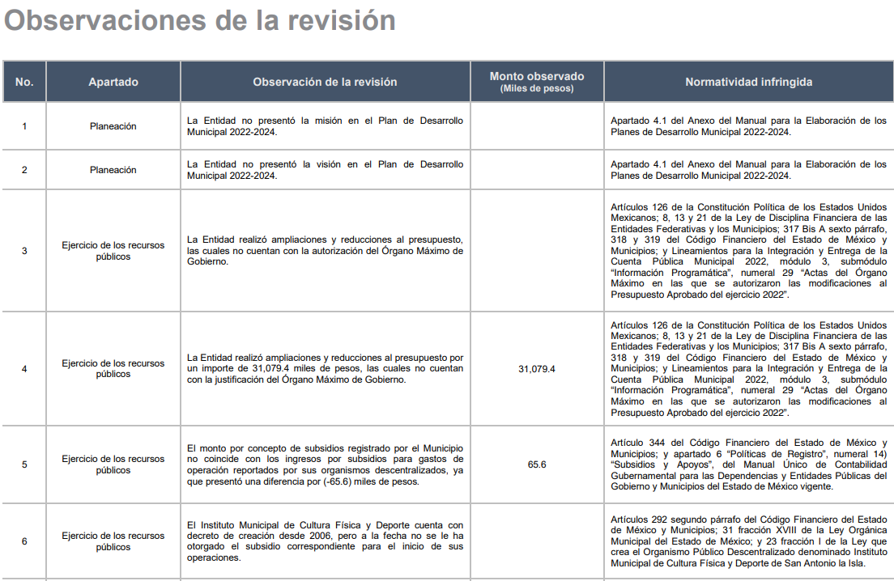

Loa anterior debe interpretarse desde la naturaleza del propio organismo, esto es, al ser un organismo descentralizado, además de personalidad jurídica propia, debe contar con un patrimonio propio que le de autonomía financiera, para lo cual el Ayuntamiento debió llevar a cabo las acciones necesarias para constituir su Instituto Municipal de Cultura Física y Deporte, entre ellas otorgar el subsidio para gastos de operación correspondiente con cargo a la hacienda pública municipal, asignándole el 2% del total del presupuesto de egresos autorizado, para que así pudiera ejercer sus recursos de manera directa, sin embargo, no debe perderse de vista que para constituir cualquier dependencia y entidad de la administración pública municipal, como lo son los organismos públicos descentralizados, partiendo de la autonomía municipal, se **deben tomar en consideración las características socio-económicas del municipios, de su capacidad económica y de los requerimientos de la comunidad.**

En este orden de ideas, toma sentido el pronunciamiento emitido por el titular del Instituto Municipal de Cultura Física y Deporte de San Antonio la Isla, quien refirió que al momento de dar respuesta, no se había asignado personal, presupuesto ni mucho menos se encontraba operando de manera regular el Instituto a su cargo, razón por la cual manifestó la imposibilidad para atender favorablemente la solicitud de información, lo cual se sustenta con el Informe de Resultados de la Revisión de los Informes Trimestrales del Ejercicio Fiscal 2024, correspondiente al primer trimestre, previamente aludido, en el cual se advierte que dicho Instituto no había iniciado operaciones como organismo público descentralizado, a pesar de que el Decreto de su creación data del ejercicio 2006.

Sin embargo, cabe destacar que dicha circunstancia no es óbice para que el **Sujeto Obligado** no hubiera generado información que se relacione con lo solicitado, esto es, el Programa Operativo Anual del ejercicio 2024 y el Presupuesto basado en Resultados Municipal, así como el avance de metas y presupuesto gastado por partida presupuestal del Instituto Municipal de Cultura Física y Deporte de San Antonio la Isla, puesto que de conformidad con en el Bando Municipal dicho organismo forma parte de la administración pública municipal de San Antonio la Isla**,**  siendo de suma importancia reiterar que en la presente administración, desde el ejercicio 2023 se le encomendó la facultad de impulsar la práctica del deporte y el ejercicio, debiendo para tal efecto, fomentar del desarrollo de la activación física, la cultura física y el deporte; realizar de campañas de difusión y ser el vínculo con las dependencias estatales y nacionales para realizar eventos deportivos, tal y como se lee en el artículo 146 del Bando Municipal, 2023:

*“****ARTÍCULO 146****.-* ***El Ayuntamiento a través del Instituto Municipal de Cultura Física y Deporte****, impulsará la práctica del deporte y el ejercicio, con el fin de preservar la salud física y mental de sus habitantes, así como prevenir enfermedades,* ***fomentando el desarrollo de la activación física, la cultura física y el deporte*** *como medio importante en la prevención del delito y adicciones. Asimismo, en coordinación con el sector público y privado,* ***realizará campañas de difusión y será el vínculo con las dependencias estatales y nacionales para realizar eventos deportivos”***

Lo cual es retomado en el mismo artículo del Bando Municipal 2024, además de conferirle las atribuciones previstas en el artículo 147 del referido ordenamiento:

***“ARTÍCULO 147.-*** *El Ayuntamiento promoverá que sus habitantes de manera individual o colectiva puedan practicar alguna disciplina deportiva, conservar la salud, ocupar positivamente su tiempo libre y reforzar sus capacidades recreativas y laborales****, a través de las siguientes atribuciones del Instituto Municipal de Cultura Física y Deporte****:*

*…”*

En este tenor, se debe puntualizar que de conformidad con el artículo 134 de la Constitución Política de los Estados Unidos Mexicanos, se encomienda a los Municipios administrar con eficiencia, eficacia, economía, transparencia y honradez los recursos económicos a fin de satisfacer los objetivos a que estén destinados.

Por ello, el artículo 61, fracción II de la Ley General de Contabilidad Gubernamental establece las bases del presupuesto de egresos, conforme a lo siguiente:

***“Artículo 61.-*** *Además de la información prevista en las respectivas leyes en materia financiera, fiscal y presupuestaria y la información señalada en los artículos 46 a 48 de esta Ley, la Federación, las entidades federativas, los municipios, y en su caso, las demarcaciones territoriales del Distrito Federal, incluirán en sus respectivas leyes de ingresos y presupuestos de egresos u ordenamientos equivalentes, apartados específicos con la información siguiente:*

*(…)*

***II. Presupuestos de Egresos:***

***a)*** *Las prioridades de gasto, los programas y proyectos, así como la distribución del presupuesto, detallando el gasto en servicios personales, incluyendo el analítico de plazas y desglosando todas las remuneraciones; las contrataciones de servicios por honorarios y, en su caso, previsiones para personal eventual; pensiones; gastos de operación, incluyendo gasto en comunicación social; gasto de inversión; así como gasto correspondiente a compromisos plurianuales, proyectos de asociaciones público privadas y proyectos de prestación de servicios, entre otros;*

***b)*** *El listado de programas así como sus indicadores estratégicos y de gestión aprobados, y*

***c)*** *La aplicación de los recursos conforme a las clasificaciones administrativa, funcional, programática, económica y, en su caso, geográfica y sus interrelaciones que faciliten el análisis para valorar la eficiencia y eficacia en el uso y destino de los recursos y sus resultados…”*

En términos del artículo en cita, los ayuntamientos y a las entidades públicas municipales, aplicaran los recursos públicos con un enfoque de resultados de conformidad con lo establecido en la Constitución Local, la Ley Orgánica Municipal del Estado de México y el Código Financiero del Estado de México y Municipios, que permita integrar u operar el presupuesto que ejercerán las Dependencias Generales, Auxiliares y los Organismos Municipales en congruencia con lo establecido en el Plan de Desarrollo Municipal, y para ello el presupuesto de egresos se integra con los recursos destinados a los Ayuntamientos y sus Organismos Municipales, conforme al gasto programable y no programable, de acuerdo con la siguiente distribución:

***Código Financiero del Estado de México y Municipios***

***“Artículo 292****.- El Proyecto de Presupuesto de Egresos del Gobierno del Estado de México deberá contribuir a un balance presupuestario sostenible en términos de la legislación en la materia, será elaborado atendiendo el modelo de Presupuesto Basado en Resultados y sujeto a la evaluación del desempeño de sus programas presupuestarios, y se integrará con los recursos que se destinen a los poderes Ejecutivo, Legislativo y Judicial, a los organismos autónomos y a los municipios.*

***Para el caso de los Municipios, el Proyecto de Presupuesto se integrará con los recursos que se destinen al Ayuntamiento y a los organismos municipales.***

*La distribución será conforme a lo siguiente:*

**I.** El gasto programable comprende los siguientes capítulos:

a). 1000 Servicios Personales.

b). 2000 Materiales y Suministros.

c). 3000 Servicios Generales.

d).4000 Transferencias, Asignaciones, Subsidios y otras ayudas.

e). 5000 Bienes Muebles, Inmuebles e Intangibles.

f). 6000 Inversión Pública.

g). 7000 Inversiones Financieras y otras provisiones.

**II**. El gasto no programable comprende los siguientes capítulos:

a). 8000 Participaciones y Aportaciones.

b). 9000 Deuda Pública.

En este mismo sentido, el Manual para la Planeación, Programación y Presupuesto de Egresos Municipal para el ejercicio fiscal 2024, en el marco conceptual, numeral 1.2, define al presupuesto de la siguiente forma:

*“Con base en lo que establece el artículo 285 del Código Financiero del Estado de México y Municipios, el Presupuesto de Egresos Municipal se conceptualiza como el instrumento jurídico, de política económica y de política de gasto, que aprueba el Cabildo, conforme a la propuesta que presenta el C. Presidente Municipal, en el cual se establece el ejercicio, control y evaluación del gasto público de las Dependencias Administrativas y Organismos Municipales Descentralizados, a través de los programas derivados del Plan de Desarrollo Municipal (PDM), durante el ejercicio fiscal correspondiente.*

*Para efecto de este Manual, el presupuesto es la estimación financiera anticipada, generalmente anual, de los ingresos y egresos del gobierno, necesarios para cumplir con los objetivos establecidos en los planes, programas y proyectos determinados. Asimismo, constituye el instrumento operativo básico para la ejecución de las decisiones de política económica y de planeación. El presupuesto público involucra los planes, políticas, programas, proyectos, estrategias y objetivos del municipio, como medio efectivo de control del gasto público y en ellos se fundamentan las diferentes alternativas de asignación de recursos para gastos e inversiones.”*

Para las administraciones municipales, el Presupuesto basado en Resultados (PbR), es un instrumento que permite mediante el proceso de evaluación, apoyar las decisiones presupuestarias con información sustantiva de los resultados de la aplicación de los recursos públicos, incorporando los principales hallazgos al proceso de programación, del ejercicio fiscal subsecuente a la evaluación, permitiendo establecer compromisos a fin de optimizar la calidad del gasto público.

El PbR apoya la asignación objetiva de los recursos públicos para fortalecer las políticas, programas y proyectos para el desempeño gubernamental, a fin de que aporten mejoras sustantivas a las condiciones de vida de la sociedad. Por ello, fomenta la optimización de los recursos para brindar mayor cantidad y calidad de bienes y servicios públicos. El PbR pretende que la definición de los programas presupuestarios se derive de un proceso secuencial, alineado con la planeación – asignación presupuestal, estableciendo objetivos, metas e indicadores, a efecto de hacer más eficiente la asignación de recursos, considerando la evaluación de los resultados alcanzados y la manera en que las Dependencias y Entidades de la Administración Pública Municipal ejercen los recursos públicos.

Por otro lado, el Código Financiero del Estado de México, señala que el presupuesto de egresos de los municipios constituye el instrumento jurídico, de política económica y de política de gasto, que aprueba el Ayuntamiento en el cual se establece el ejercicio, control y evaluación del gasto público, divido en concepto, partida genérica y partida específica, que representan las autorizaciones específicas del presupuesto.

Abundando en el tema, cabe señalar que el artículo 293 del Código Financiero del Estado de Méxicoestablece que los capítulos de gasto se dividirán en **concepto, partida genérica y partida específica,** que representarán las autorizaciones específicas del presupuesto, las cuales se encuentran contenidas en *el clasificador por objeto de gasto* que debe emitir la Tesorería, mismo que debe guardar congruencia con el clasificador que emita el Consejo Nacional de Armonización Contable y el Consejo de Armonización Contable del Estado de México, a saber:

*“****Artículo 293****.-* ***Los capítulos de gasto se dividirán en concepto, partida genérica y partida específica****, que representarán las autorizaciones específicas del presupuesto, las cuales se encuentran contenidas en el clasificador por objeto de gasto que emita el Consejo Nacional de Armonización Contable y el Consejo de Armonización Contable del Estado de México.*

*En el caso de los municipios,* ***corresponderá a su Tesorería emitir el Clasificador por Objeto del Gasto****, el cual deberá guardar congruencia y homogeneidad con el señalado en el párrafo anterior.”*

Con base en lo anterior el *Clasificador por objeto del gasto,* es el que se estableció en cumplimiento al artículo cuarto transitorio de la Ley General de Contabilidad Gubernamental, el Gobierno del Estado de México, ya que realiza las acciones pertinentes para armonizar los sistemas contables de las dependencias, los poderes Legislativo y Judicial; las entidades públicas, los órganos autónomos y los municipios de la entidad, **para que éstos cuenten con un catálogo de partidas presupuestarias que se alinean al Clasificador por Objeto del Gasto autorizado por el CONAC,** en la reunión celebrada el 28 de mayo del 2010 y que fue publicado en Gaceta del Gobierno del estado de México No. 118 del 23 de junio de 2010.

Así, al ser un instrumento que permite la obtención de información para el análisis y seguimiento de la gestión financiera gubernamental, es considerado la clasificación operativa que permite conocer en qué se gasta, (base del registro de las transacciones económico – financieras) y a su vez permite cuantificar la demanda de bienes y servicios que realiza el Sector Público; teniendo como objetivos principales los siguientes:

* Ofrecer información valiosa de la demanda de bienes y servicios que realiza el Sector Público.
* Permite identificar con claridad y transparencia los bienes y servicios que se adquieren, las transferencias que se realizan y las aplicaciones previstas en el presupuesto.
* Facilitar la programación de las adquisiciones de bienes y servicios y otras acciones relacionadas con administración de bienes del Estado.
* En el marco del sistema de cuentas gubernamentales, integradas e interrelacionadas, el Clasificador por Objeto del Gasto es uno de los principales elementos para obtener clasificaciones agregadas.
* Facilitar el ejercicio del control interno y externo de las transacciones de los entes públicos.
* Promover el desarrollo y aplicación de los sistemas de programación y gestión del gasto público.
* Permitir el análisis de los efectos del gasto público y la proyección del mismo.

Asimismo, cabe señalar que el Clasificador por Objeto del Gasto es el documento armonizado que ordena e identifica en forma genérica, homogénea y coherente el registro del gasto por los conceptos de servicios personales, materiales y suministros, servicios generales, transferencias, asignaciones subsidios y otras ayudas, bienes muebles, inmuebles e intangibles, inversión pública, inversiones financieras y otras provisiones, participaciones y aportaciones federales, y deuda pública, que requieren las dependencias, entidades públicas, así como los Municipios, para cumplir con los objetivos y programas señalados en el Plan de Desarrollo del Estado de México vigente y en el Plan de Desarrollo Municipal, respectivamente, es de observancia obligatoria para las dependencias, entidades públicas y los Municipios, por lo que para la integración de la clave presupuestaria debe considerarse el Clasificador.

Consecuentemente para identificar el gasto público por su naturaleza económica, durante el proceso de programación e integración del Anteproyecto de Presupuesto, así como para su ejercicio, **las unidades ejecutoras deben establecer el vínculo, por capítulo, subcapítulo, partida de gasto genérica y partida de gasto específica,** con el componente de la clave presupuestaria correspondiente.

Para tal efecto, el Manual para la Planeación, Programación y Presupuesto de Egresos Municipal para el Ejercicio Fiscal 2024, integra como anexo 4.2 el “Clasificador por Objeto del Gasto Estatal y Municipal 2024”, el cual se constituye un elemento fundamental del sistema general de cuentas donde cada componente destaca aspectos concretos del presupuesto y suministra información que atiende a necesidades diferentes pero enlazadas, permitiendo el vínculo con la contabilidad, es decir, que se trata de un instrumento que permite la obtención de información para el análisis y seguimiento de la gestión financiera gubernamental, por lo cual permite conocer en qué se gasta y cuantificar la demanda de bienes o servicios.

La estructura del Clasificador, según lo previsto en el anexo, fue diseñada con un nivel de desagregación que permite que sus cuentas faciliten el registro único de todas las transacciones con incidencia económica – financiera, es por ello que la armonización se realiza a tercer digito que corresponde a la partida genérica, dejando en poder de las entidades federativas la desagregación e identificación de la partida específica, dando origen a la siguiente estructura:

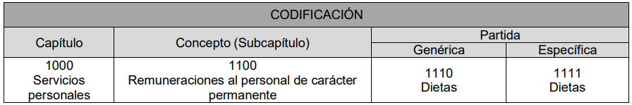

Se debe definir cada una de las partes que lo integran como sigue:

* **Capítulo:** Es el mayor nivel de agregación que identifica el conjunto homogéneo y ordenado de los bienes y servicios requeridos por los entes públicos.
* **Concepto:** Son subconjuntos homogéneos y ordenados en forma específica, producto de la desagregación de los bienes y servicios, incluidos en cada capítulo.
* **Partida:** Es el nivel de agregación más específico en el cual se describen las expresiones concretas y detalladas de los bienes y servicios que se adquieren y se compone de:

1. **La Partida Genérica** se refiere al tercer dígito, el cual logrará la armonización a todos los niveles de gobierno.
2. **La Partida Específica** corresponde al cuarto dígito, el cual permitirá que las unidades administrativas o instancias competentes en materia de Contabilidad Gubernamental y de Presupuesto de cada orden de gobierno, con base en sus necesidades, generen su apertura, conservando la estructura básica (capítulo, concepto y partida genérica), con el fin de mantener la armonización con el Plan de Cuenta.

De acuerdo con este nivel de desagregación del Clasificador por Objeto del Gasto Estatal y Municipal, la definición de los Capítulos de gasto es la siguiente:

**1000 SERVICIOS PERSONALES.** Agrupa las remuneraciones del personal al servicio de los entes públicos, tales como: sueldos, salarios, dietas, honorarios asimilables al salario, prestaciones y gastos de seguridad social, obligaciones laborables y otras prestaciones derivadas de una relación laboral; pudiendo ser de carácter permanente o transitorio.

**2000 MATERIALES Y SUMINISTROS**. Agrupa las asignaciones destinadas a la adquisición de toda clase de insumos y suministros requeridos para la prestación de bienes y servicios públicos y para el desempeño de las actividades administrativas.

**3000 SERVICIOS GENERALES*.*** Asignaciones destinadas a cubrir el costo de todo tipo de servicios que se contraten con particulares o instituciones del propio sector público; así como los servicios oficiales requeridos para el desempeño de actividades vinculadas con la función pública***.***

**4000 TRANSFERENCIAS, ASIGNACIONES, SUBSIDIOS Y OTRAS AYUDAS**. ***Asignaciones destinadas en forma directa o indirecta a los sectores público, privado y externo, organismos y empresas paraestatales y apoyos como parte de su política económica y social, de acuerdo a las estrategias y prioridades de desarrollo para el sostenimiento y desempeño de sus actividades.***

**5000 BIENES MUEBLES, INMUEBLES E INTANGIBLES**. Agrupa las asignaciones destinadas a la adquisición de toda clase de bienes muebles e inmuebles requeridos en el desempeño de las actividades de los entes públicos. Incluye los pagos por adjudicación, expropiación e indemnización de bienes muebles e inmuebles a favor del Gobierno.

**6000 INVERSIÓN PÚBLICA.** Asignaciones destinadas a obras por contrato y proyectos productivos y acciones de fomento. Incluye los gastos en estudios de pre‐inversión y preparación del proyecto.

**7000 INVERSIONES FINANCIERAS Y OTRAS PROVISIONES**. Erogaciones que realiza la administración pública en la adquisición de acciones, bonos y otros títulos y valores; así como en préstamos otorgados a diversos agentes económicos. Se incluyen las aportaciones de capital a las entidades públicas; así como las erogaciones contingentes e imprevistas para el cumplimiento de obligaciones del Gobierno.

**8000 PARTICIPACIONES Y APORTACIONES.** Agrupa el importe de los recursos federales y estatales para cubrir las participaciones en ingresos federales a Municipios provenientes de la recaudación federal, así como las asignaciones destinadas a los Municipios de acuerdo a los convenios de coordinación fiscal que celebre el Gobierno Federal con el Estado. Incluye las asignaciones a cubrir las aportaciones federales provenientes del Ramo General 33 Aportaciones Federales para Entidades Federativas y Municipios a favor de los Municipios.

**9000 DEUDA PÚBLICA**. Asignaciones destinadas a cubrir obligaciones por concepto de deuda pública interna y externa derivada de la contratación de empréstitos; incluye la amortización, los intereses, gastos y comisiones de la deuda pública, así como las erogaciones relacionadas con la emisión y/o contratación de deuda. Asimismo, incluye los adeudos de ejercicios fiscales anteriores (ADEFAS).

De la estructura de codificación, se derivan subcapítulos, partidas genéricas y partidas específicas como se ejemplifica a continuación:

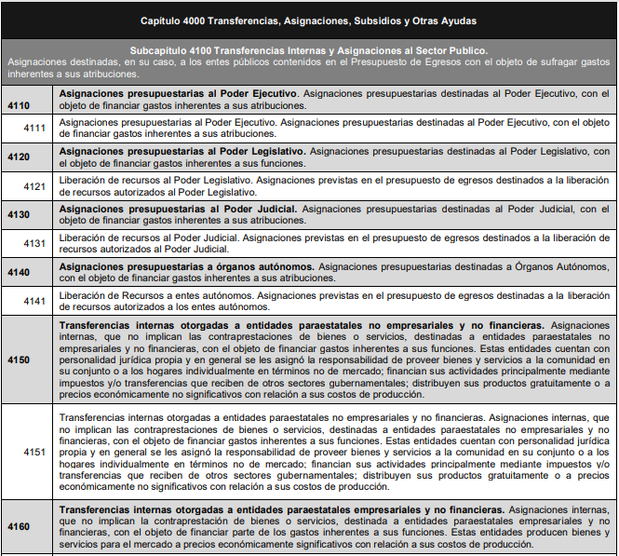

De igual forma, los propósitos del referido Manual establecen que los ayuntamientos y sus organismos descentralizados, a través de la aplicación de los recursos públicos, operan el programa anual mediante la clasificación funcional-programática para ser identificable y así dar un seguimiento y evaluación respectiva, lo que se transcribe en seguida para mejor entendimiento:

*“En el segundo capítulo se describe la Clasificación Funcional-****Programática (estructura programática) Municipal con la que han de operar******los Ayuntamientos****, misma que se define como un instrumento fundamental para la planeación, programación, elaboración del presupuesto,* ***seguimiento y evaluación*** *del desempeño. La aplicación de los recursos apoya a la identificación y vinculación que el presupuesto tiene con otros elementos* ***de la planeación municipal****, como son el Plan de Desarrollo Municipal y el Programa Anual, donde se derivan los componentes de la estructura programática municipal” (Sic)*

La Estructura Programática según el artículo 3 fracción XVI del Código Financiero del Estado de México y Municipios se refiere “Al conjunto de categorías y elementos programáticos que sirven para dar orden y dirección al gasto público, para conocer el rendimiento esperado de la utilización de los fondos públicos y para vincular los propósitos de las políticas públicas derivadas del Plan de Desarrollo del Estado de México, así como de los Planes de Desarrollo de los municipios y de los diversos programas que se deriven de dichos instrumentos, con el objetivo de las Dependencias y Entidades Públicas”

Las categorías funcionales-programáticas de que dispone esta estructura constituyen un instrumento fundamental para la planeación, programación, presupuesto, control y evaluación del gasto público, así como para estructurar el proceso de gestión y rendición de cuentas del gobierno municipal.

En ese contexto y atendiendo lo establecido en el Código Financiero del Estado de México y Municipios, así como a la Ley de Planeación del Estado de México y Municipios, la Secretaría de Finanzas emite la Clasificación Funcional Programática Municipal, con la finalidad de apoyar a las Administraciones Públicas Municipales, en la elaboración de sus Anteproyectos de Presupuesto de Egresos. Dicho Anteproyecto de Presupuesto debe atender lo que estipula la Ley Orgánica Municipal del Estado de México, así como tomar como base el Plan de Desarrollo Municipal.

Los Programas Anuales derivan del Plan de Desarrollo Municipal, y tienen un carácter normativo y técnico, incluyen los objetivos y acciones de corto plazo de las dependencias generales y auxiliares de los municipios y son el marco en el que se asocia el recurso financiero al logro de un objetivo a través de un conjunto de actividades, se establece un calendario para su verificación, en el ejercicio fiscal de que se trate.

Así, la estructura programática es la herramienta de la administración pública que sistematiza, ordena y clasifica las acciones, mediante la adopción de categorías y elementos programáticos con los que identifica el quehacer cotidiano de las unidades responsables, y de esta manera se pueden medir y monitorear sus resultados. Asimismo, permite conocer y costear los productos y servicios, así como el impacto que se produce sobre el bienestar de la población, el crecimiento económico y el fomento de las actividades productivas.

La Estructura Programática da orden y dirección al gasto público en su Clasificación Funcional-Programática, y define el ámbito de su aplicación, lo que facilita clasificar las intervenciones gubernamentales en los Programas presupuestarios que ejecutan las dependencias y entidades públicas; así como el diseño y seguimiento de los planes y sus programas, según las funciones del gobierno.

Las categorías programáticas se integran por seis diferentes niveles de agrupación, según lo previsto en el “Acuerdo por el que se emite la Clasificación Funcional del Gasto”.

En el Estado de México, la Clasificación Funcional del Gasto armonizada está estructurada en 4 finalidades identificadas por el primer par de dígitos de la clasificación de 28 funciones identificadas por el segundo par de dígitos, 111 subfunciones correspondientes al tercer par de dígitos, 74 Programas presupuestarios que se identifican con el cuarto par, 107 subprogramas, el quinto par y 193 proyectos que pueden visualizarse en el sexto par, como se ilustra a continuación:

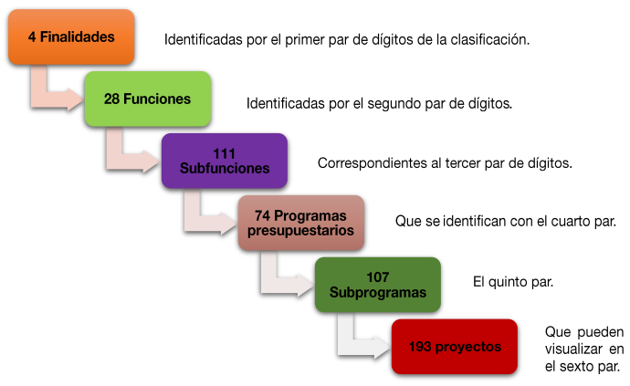

La totalidad de categorías que integrarán la Estructura Programática 2024 son:

1. **Finalidad:** agrupa los gastos según los propósitos u objetivos socioeconómicos que persiguen los diferentes entes públicos, es decir que presenta el gasto público según la naturaleza de los servicios gubernamentales brindados a la población. Con dicha clasificación se identifica el presupuesto destinado a funciones de:

* **Gobierno**: comprende las acciones propias de gobierno.
* **Desarrollo Social**: incluye las actividades relacionadas con la prestación de servicios sociales en beneficio de la población.
* **Desarrollo Económico**: comprende las actividades orientadas al desarrollo económico, fomento de la producción y prestación de bienes y servicios públicos.
* **Otras no clasificadas en funciones anteriores***:* comprende los pagos de compromisos inherentes a la contratación de deuda; las transferencias entre diferentes niveles y órdenes de gobierno, así como aquellas actividades no susceptibles de etiquetar en las funciones existentes.

1. **Función**: Es el nivel de agregación del destino de los recursos del sector público, que se identifica con los campos de acción que el marco jurídico le establece al sector público, como la educación o la salud pública. Tiene por objeto agrupar los gastos del sector público con base en los objetivos de corto, mediano y largo plazo que se persiguen, lo que contribuye al logro de objetivos generales de acción.
2. **Subfunción:** corresponde a un desglose pormenorizado de la Función, para identificar con mayor detalle la participación del sector público. Muestra un conjunto de acciones que persiguen objetivos y metas específicas que favorecen el logro del objetivo de la Función, y comprende por lo general, más de un programa.
3. **Programa presupuestario:** Es el instrumento de planeación que ordena y vincula cronológica, especial, cualitativa y técnicamente las acciones y los recursos necesarios, para alcanzar los objetivos del plan y sus Programas presupuestarios. Por tanto, **es un conjunto organizado de proyectos agrupados en Subprogramas, que satisfacen un objetivo específico de las dependencias o entidades públicas para alcanzar varias metas.** Se identifica como parte de una Subfunción y sirve de base para examinar el grado de avance de unidades responsables y ejecutoras respecto al logro de los objetivos planteados. Constituye un vínculo entre los servicios del sector público comprendidos en las categorías funcionales, que representan el Programa Anual de las Dependencias Generales de las acciones y los objetivos del Plan de Desarrollo.
4. **Subprograma:** Es un subconjunto del programa presupuestario que reviste las mismas características y tiene la finalidad de agrupar los proyectos con base en objetivos y metas específicas, que identifican un logro o un beneficio producto del programa.
5. **Proyecto:** Es el conjunto de actividades afines y coherentes que responden al logro de los objetivos del Programa y del Subprograma, en el que se definen metas y recursos para cada unidad ejecutora que lo lleva a cabo.

Conforme a lo anterior, se advierte que el presupuesto de egresos, para la clasificación de los gastos debe utilizar como herramienta la estructura programática sugerida por el Acuerdo de clasificación funcional, para lo cual se deben identificar las funciones que tendrán los egresos conforme a la estructura programática propuesta.

En ese sentido la clasificación programática tiene por objeto establecer la clasificación de los programas presupuestarios de los entes públicos la cual permitirá organizar las asignaciones de los recursos de forma representativa y homogénea, conforme al siguiente formato:

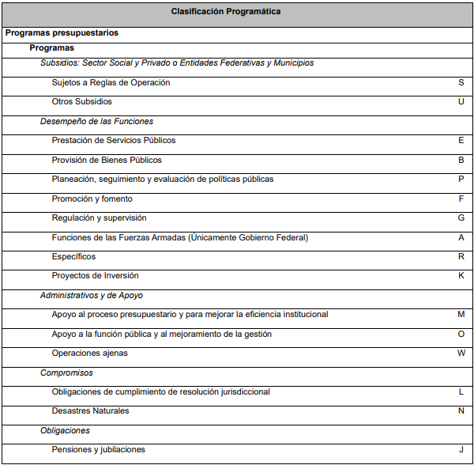

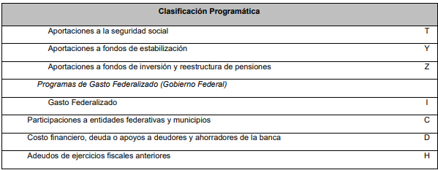

Asimismo, la referida clasificación se estructura de la siguiente forma:

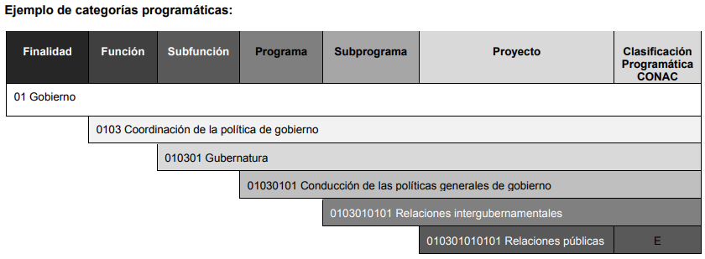

Ahora bien, es importante mencionar que de conformidad con el artículo 114 de la Ley Orgánica Municipal del Estado de México, cada ayuntamiento elaborará su plan de desarrollo municipal y los programas de trabajo necesarios para su ejecución, y para la estructura de dicho plan se toma el Plan de Desarrollo del Estado de México vigente, el cual agrupa las políticas y programas en 4 Pilares de acción y 3 Ejes Transversales para el Fortalecimiento Institucional, los cuales traducidos al desarrollo municipal, quedarían enunciados de la siguiente manera:

**Pilar 1 Social: Municipio Socialmente Responsable, Solidario e Incluyente**. Desarrollar y conservar familias fuertes, promover el empleo y proteger el ingreso, particularmente el de las mujeres.

**Pilar 2 Económico: Municipio Competitivo, Productivo e Innovador**. Acelerar la transformación económica para consolidar la productividad y competitividad, propiciando condiciones que generen un desarrollo que permita transitar de una economía tradicional a una del conocimiento y mejorar la conectividad entre regiones.

**Pilar 3 Territorial: Municipio Ordenado, Sustentable y Resiliente.** Vigilar que se preserven los servicios que el medio ambiente brinda en soporte al desarrollo de las actividades humanas, en particular la recarga natural de los mantos acuíferos, el control de la erosión de suelos y las emisiones contaminantes, el manejo correcto de residuos sólidos y la promoción de la producción, el consumo de bienes y servicios sustentables en el Municipio.

**Pilar 4 Seguridad: Municipio con Seguridad y Justicia**. La seguridad pública es un derecho humano de todos y cada uno de los habitantes (mujeres, hombres, adolescentes, niñas y niños), y asume que es su obligación y deber proporcionarla.

**Eje Transversal I: Igualdad de género.** Ofrecer y crear igualdad de oportunidades para las mujeres, no sólo como un acto de justicia que permita a las instituciones de gobierno ser congruentes con los principios que guían su acción, sino que además fomente la participación activa de las mujeres en todos los ámbitos de la vida social.

**Eje Transversal II: Gobierno Moderno, Capaz y Responsable**. Solucionar los problemas que aquejan a la sociedad, con apego al Estado de Derecho, ya que éste aporta las normas y los valores fundamentales que rigen la convivencia social, así como los derechos y obligaciones de los actores sociales y políticos.

**Eje Transversal III: Tecnología y Coordinación para el Buen Gobierno**. La eficacia de las instituciones para instrumentar las políticas públicas enfrenta un reto, ya que en ellos es donde se generan las condiciones básicas de progreso social y económico, bajo preceptos de sostenibilidad que implican asumir un papel más protagónico en la agenda pública y lograr con ello el pleno desarrollo de sus habitantes.

Por lo que se refiere al **Pilar 1: Social,** contempla el **programa presupuestario 02040101 Cultura física y deporte**, y este a su vez los subprogramas programas presupuestarios 0204010101 Cultura física y 0204010102 Fomento y apoyo al deporte, como ilustra a continuación para mejor referencia:

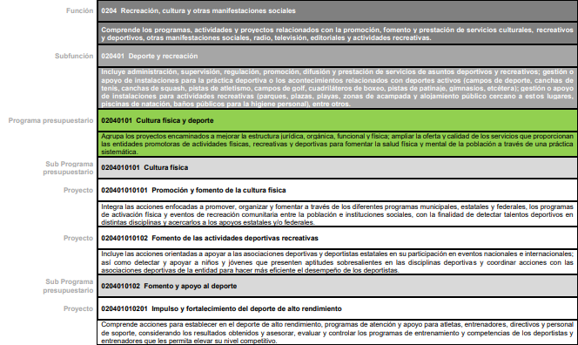

Concatenado con lo anterior el artículo 304, fracción VIII del Código Financiero del Estado de México, establece que el Presupuesto de Egresos debe incluir estimaciones de egresos, por cada una de sus fuentes, agrupados por sus clasificaciones programática a nivel de programas presupuestarios y proyectos, administrativa, y económica, como se lee a continuación:

*“****Artículo 304****.- La presentación del Proyecto de Presupuesto de Egresos, tanto a nivel estatal como municipal, deberá incluir, lo siguiente:*

*…*

***VIII****.* ***Estimaciones de egresos****, por cada una de sus fuentes, agrupados de la siguiente forma:*

***1****.-* ***Clasificación Programática a nivel de programas presupuestarios y proyectos.***

***2.****- Clasificación Administrativa.*

***3.****- Clasificación Económica.”*

En tal tesitura, **la información que es del interés de la persona solicitante se relaciona un programa presupuestario que debe considerarse en presupuesto de egresos**, dado que **es necesaria la asignación de recursos públicos orientados al cumplimiento de los objetivos establecidos en el Plan de Desarrollo Municipal vigente, el cual contempla en el Pilar 1 Social**, como política pública la cultura física, deporte y recreación:

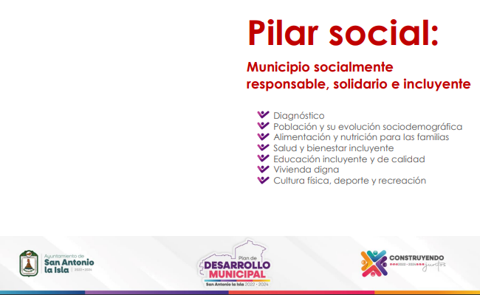



Ahora bien, con relación a la integración del presupuesto de egresos municipal, el Capítulo 3 del Manual para la Planeación, Programación y Presupuesto de Egresos Municipal, establece los criterios y lineamientos de carácter general que sustenten jurídica y normativamente, la integración, ejecución y evaluación del presupuesto, entre los que destacan los siguientes:

- La Tesorería y la UIPPE serán, en el ámbito de sus competencias, los responsables de coordinar los trabajos del anteproyecto de las Dependencias Generales, Auxiliares y Organismos Municipales, para posteriormente integrar el Proyecto de Presupuesto de Egresos Municipal, que el Presidente Municipal presentará para análisis, discusión y eventual aprobación por parte del Cabildo. Es importante mencionar que en caso de no existir UIPPE, los servidores públicos serán los responsables de realizar dichas funciones.

- Las Dependencias Generales, Auxiliares y Organismos Municipales o similares, deben integrar y presentar a la UIPPE y Tesorería sus respectivos anteproyectos de acuerdo con el presente manual, identificando la congruencia con el PDM vigente y la asignación de los recursos públicos, que deberán ser presupuestados observando las disposiciones de disciplina financiera y un enfoque para resultados. En la integración del anteproyecto, proyecto y eventualmente el Presupuesto de Egresos Municipal, se deberán observar en lo conducente las leyes y reglamentaciones establecidas sobre la igualdad entre mujeres y hombres, la atención de niños, niñas y adolescentes, el desarrollo integral de los pueblos y comunidades indígenas, el desarrollo de los jóvenes, la atención a grupos vulnerables y para la protección al ambiente, así como los catálogos que en este manual se anexan, a fin de cumplir con la presentación del Presupuesto de Egresos en su clasificación funcional, administrativa y económica homologada para todos los gobiernos municipales de la Entidad.

- El Proyecto de Presupuesto considerado como herramienta de programación anual, deberá contener sus respectivos objetivos, metas de actividad e indicadores, mismos que deberán vincularse al Plan de Desarrollo Municipal correspondiente.

- Las Dependencias Generales, Auxiliares y Organismos formularán su Anteproyecto de Presupuesto de Egresos con estricto apego al marco jurídico y normativo aplicable, ajustándose al techo presupuestario que la Tesorería comunique, **aplicando criterios de racionalidad para la programación de recursos a cada proyecto**, **de acuerdo al catálogo de la estructura programática municipal, capítulo y partida del gasto, a fin de que les permita desarrollar y cumplir los procesos sustantivos y prioritarios comprometidos en el Programa Anual.**

**- Para orientar el gasto es necesario elaborar una programación de acciones y priorizar los resultados, impacto o alcances** a realizar en el territorio, la sociedad, el ambiente o la administración del Municipio, que **se verán incluidos en el Programa Anual.**

El **proceso de implementación y adopción del Presupuesto basado en Resultados** **demanda el fortalecimiento de los mecanismos de coordinación entre las áreas de planeación y presupuesto, con los ejecutores del gasto responsables de materializar las actividades de los diferentes Programas presupuestarios**, con el propósito de fortalecer el marco institucional municipal incrementando la certidumbre y transparencia en el destino de los recursos y en el proceso de generación de valor público.

Con relación al Programa Anual que debe incluir la **programación de acciones** y priorizar los resultados, impacto o alcances a realizar en el territorio, la sociedad, el ambiente o la administración del Municipio, el Manual para la Planeación, Programación y Presupuesto de Egresos Municipal establece que **constituye un componente del Presupuesto por Programas** que es la base para transitar al Presupuesto basado en Resultados (PbR), en el cual **se plasman los objetivos, estrategias, metas de actividad, indicadores y proyectos, de acuerdo a las prioridades del Plan de Desarrollo Municipal y las demandas de la sociedad**, para ser traducidas en resultados concretos a visualizarse en el período presupuestal determinado, lo que nos permite conocer con certeza acerca de: ¿qué se va a hacer?, ¿para lograr qué? y ¿cómo y cuándo se realizará?

La integración del Programa Anual **deberá partir del techo financiero que la Tesorería asigne a cada unidad administrativa de los municipios en cada Programa presupuestario y proyecto**, lo que servirá de base para la programación y el costeo de las actividades a desarrollar. El Programa Anual debe permitir la evaluación programática y presupuestal del ejercicio del gasto, en términos de resultados, tanto cuantitativos como cualitativos.

Para la formulación del **Programa Anual** deberán ser llenados los formatos:

**1.** **PbRM-01a** **Dimensión Administrativa del Gasto.** El cual tiene como propósito identificar a nivel de estructura administrativa los programas y proyectos de los cuales se responsabiliza cada una de las Dependencias y Organismos municipales.

**2. PbRM-01b Descripción del Programa presupuestario.** Tiene como propósito, identificar el diagnóstico del entorno de responsabilidad del programa respectivo para sustentar y justificar la asignación del presupuesto del ejercicio fiscal, definir los objetivos que se pretenden alcanzar y establecer las estrategias que serán aplicadas para dar viabilidad al logro de dichos objetivos.

**3. PbRM-01c Programa Anual de Metas de actividad por Proyecto.** Tiene como propósito establecer las acciones sustantivas para cada proyecto, mismas que deberán reflejar la diferencia entre el cumplimiento alcanzado durante el ejercicio fiscal anterior y las cifras programadas que se estimen alcanzar en el ejercicio en curso.

En la formulación del Programa Anual es importante asegurar que **exista la debida correspondencia entre el conjunto de metas de actividad establecidas en los proyectos agrupados en cada programa**, las cuales quedan determinadas en el formato PbRM-01c “Programa Anual de Metas de actividad por Proyecto”, **con el cumplimiento de los objetivos del programa que corresponda,** el cual se debe consultar en el formato PbRM-01b “Descripción del Programa presupuestario”; es decir**, cada meta de actividad deberá tener algún grado de contribución al logro de uno o más objetivos y en su conjunto**, **el alcance de las metas deberá asegurar el cumplimiento de los objetivos del Plan de Desarrollo Municipal vigente**.

**4. PbRM-01d Ficha técnica de diseño de indicadores estratégicos o de gestión.** Tiene como finalidad el registro de los indicadores de gestión que se manejan en el Sistema de Evaluación de la Gestión Municipal, SEGEMUN, mismos que deberán estar vinculados directamente a las metas programadas en el formato PbRM-01e.

**5. PbRM-01e Matriz de Indicadores para Resultados por Programa presupuestario y Dependencia General. T**iene relación con el formato PbRM-01d**,** su finalidad consiste en conjuntar la totalidad de los indicadores que permitan identificar el logro o beneficio que se espera alcanzar, y que, a través de los procesos de evaluación, se medirán para conocer el nivel de cumplimiento de los objetivos y metas de cada uno de los Programas presupuestarios que comprende el programa anual del ejercicio fiscal

**6. PbRM-02a Calendarización de metas de actividad.** Tiene por objeto identificar trimestralmente las cantidades de las metas programadas anuales por proyecto, mismas que fueron planteadas en el formato PbRM-01c.

Ahora bien, es importante señalar que de conformidad con los artículos 128, fracción IX de la Constitución Política del Estado Libre y Soberano de México, 31 fracción XIX, primer párrafo y 99 de la Ley Orgánica Municipal del Estado de México, es atribución del Presidente Municipal presentar ante el Ayuntamiento la propuesta de presupuesto de egresos para su respectiva discusión, dictamen y aprobación, a saber:

***“Artículo 128****.- Son atribuciones de los presidentes municipales:*

*...*

***IX****. Presentar al Ayuntamiento la propuesta de presupuesto de egresos para su respectiva discusión y dictamen;”*

*“*

*“****Artículo 31.-*** *Son atribuciones de los ayuntamientos:*

*...*

***XIX****.* ***Aprobar anualmente a más tardar el 20 de diciembre****, su Presupuesto de Egresos, en base a los ingresos presupuestados para el ejercicio que corresponda, el cual podrá ser adecuado en función de las implicaciones que deriven de la aprobación de la Ley de Ingresos Municipal que haga la Legislatura, así como por la asignación de las participaciones y aportaciones federales y estatales;*

*...*

***Artículo 99****.- El presidente municipal presentará anualmente al ayuntamiento* ***a más tardar el 20 de diciembre****, el proyecto de presupuesto de egresos, para su consideración y aprobación.”*

En el mismo tenor el párrafo tercero del artículo 290 del Código Financiero del Estado de México y Municipios, establece que **el presupuesto de egresos lo integra la Tesorería municipal,** mientras que el presidente municipal es quien lo somete a consideración de los integrantes del ayuntamiento.

De manera que el presupuesto de egresos ocurre en tres etapas para su integración, revisión y autorización final. Dichas etapas son las siguientes:

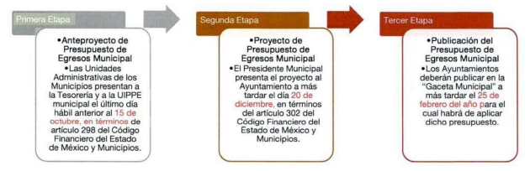

Atento a lo anterior, el Anteproyecto de Presupuesto de Egresos Municipal debió presentarse por cada área a más tardar el último día hábil anterior al 15 de octubre, y para su integración, **además de los formatos: PbRM-01a, PbRM-01b, PbRM-01c, PbRM-01d y PbRM-01e, los cuales integran el Programa Anual**, en los que se deben definir las necesidades y oportunidades del Municipio, mismas que **deben coincidir con el Plan de Desarrollo Municipal** para ser traducidas en proyectos y acciones concretas a desarrollarse en el periodo presupuestal determinado; se deberán integrar los formatos que identifiquen la asignación presupuestal por concepto de gasto.

La integración del Anteproyecto de Presupuesto de Egresos, es la base para que la Tesorería y la UIPPE o su equivalente en el ámbito de sus respectivas competencias, realicen los análisis de la información vertida en el documento antes mencionado y **se proceda en la determinación del Proyecto de Presupuesto de Egresos Municipal,** el cual **debió ser presentado por el Presidente Municipal al Ayuntamiento a más tardar el veinte de diciembre** para su consideración y aprobación, en términos del artículo 31, fracción, XIX de la Ley Orgánica Municipal del Estado de México:

***“Artículo 31.-*** *Son atribuciones de los ayuntamientos:*

*...*

***XIX****.* ***Aprobar anualmente a más tardar el 20 de diciembre****,* ***su Presupuesto de Egresos,*** *en base a los ingresos presupuestados para el ejercicio que corresponda, el cual podrá ser adecuado en función de las implicaciones que deriven de la aprobación de la Ley de Ingresos Municipal que haga la Legislatura, así como por la asignación de las participaciones y aportaciones federales y estatales.”*

Finalmente, de conformidad con los artículos 125 de la Constitución Política del Estado Libre y Soberano de México y 351 del Código Financiero del Estado de México, los Ayuntamientos al aprobar en forma definitiva su presupuesto de egresos, deberán publicar a más tardar el 25 de febrero del año para el cual habrá de aplicar dicho presupuesto en la "Gaceta Municipal" de manera clara y entendible, todas y cada una de las partidas que lo integran, las remuneraciones de todo tipo aprobadas para los miembros del ayuntamiento y para los servidores públicos en general, incluyendo mandos medios y superiores de la administración municipal.

Derivado de lo anterior, se arriba la conclusión de que **el presupuesto destinado al programa presupuestario 02040101 Cultura física y deporte**, que contempla los subprogramas programas presupuestarios 0204010101 Cultura física y 0204010102 Fomento y apoyo al deporte, para el ejercicio 2024, debió considerarse desde la elaboración del anteproyecto del presupuesto de egresos municipal, así como del proyecto del presupuesto de egresos, cuya fecha de presentación y aprobación respectivamente, fue anterior a la fecha de publicación del Bando Municipal del ejercicio 2024.

Por consiguiente, se estima que en el presente asunto no se garantizó el procedimiento de búsqueda de la información, el cual se constituye como la garantía primaria del derecho humano de acceso a la información pública, y se rige por los principios de simplicidad, rapidez, gratuidad del procedimiento, auxilio y orientación a los particulares con el fin de otorgar la protección más amplia de este derecho.

Para ello la misma norma establece que los sujetos obligados deberán otorgar el acceso a los documentos que obren en sus archivos o que estén obligados a documentar de acuerdo a sus facultades, competencias o funciones; por ende, al recibir una solicitud de acceso a la información pública se tendrá que turnar al área o las áreas competentes para brindar contestación, por lo que la misma Ley indica que serán los Sujetos Obligados quienes establecerán la forma y términos en que darán trámite interno a las solicitudes que no podrán exceder de los periodos establecidos para brindar respuesta, tal cual se desprende de los artículos 160, 162, 163 y 165 de la Ley de Transparencia y Acceso a la Información Pública del Estado de México y Municipios, a saber:

*“****Artículo 160****. Los sujetos obligados deberán otorgar acceso a los documentos que se encuentren en sus archivos o que estén obligados a documentar de acuerdo con sus facultades, competencias o funciones en el formato que el solicitante manifieste, de entre aquellos formatos existentes, conforme a las características físicas de la información o del lugar donde se encuentre así lo permita.*

*En caso que la información solicitada consista en bases de datos se deberá privilegiar la entrega de la misma en formatos abiertos.*

***Artículo 162.*** *Las unidades de transparencia deberán garantizar que las solicitudes se turnen a todas las Áreas competentes que cuenten con la información o deban tenerla de acuerdo a sus facultades, competencias y funciones, con el objeto de que realicen una búsqueda exhaustiva y razonable de la información solicitada.*

***Artículo 163****. La Unidad de Transparencia deberá notificar la respuesta a la solicitud al interesado en el menor tiempo posible, que no podrá exceder de quince días hábiles, contados a partir del día siguiente a la presentación de aquélla.*

*Excepcionalmente, el plazo referido en el párrafo anterior podrá ampliarse hasta por siete días hábiles más, siempre y cuando existan razones fundadas y motivadas, las cuales deberán ser aprobadas por el Comité de Transparencia, mediante la emisión de una resolución que deberá notificarse al solicitante, antes de su vencimiento. No podrán invocarse como causales de ampliación del plazo motivos que supongan negligencia o descuido del sujeto obligado en el desahogo de la solicitud.*

*…*

***Artículo 165.*** *Los sujetos obligados establecerán la forma y términos en que darán trámite interno a las solicitudes en materia de acceso a la información.*

*La información que se entregue en versión pública, cuya modalidad de reproducción o envío tenga un costo, procederá una vez que se acredite el pago respectivo. No puede entenderse como reproducción la elaboración de la misma.*

*Ante la falta de respuesta a una solicitud en el plazo previsto y en caso de que proceda el acceso, los costos de reproducción y envío correrán a cargo del sujeto obligado.”*

En este sentido, el procedimiento de acceso a la información pública se tendrá por cumplido cuando la persona solicitante tenga a su disposición la información requerida, o en su caso, cuando realice la consulta de la misma en el que esta se localice, situación que no se advierte en el presente caso, ya que si bien la Unidad de Transparencia tuvo a bien turnar la solicitud a la persona titular del Instituto Municipal de Cultura Física y Deporte, omitió turnarla a la Tesorería Municipal, así como a la Unidad de Información, Planeación, Programación y Evaluación, UIPPE, para su atención.

Lo anterior, en virtud de que, como ya ha quedado asentado, el ayuntamiento no había otorgado el subsidio que establece el artículo 24, fracción I del Decreto de creación del Instituto Municipal de Cultura Física y Deporte, para la operación de dicho Organismo Público Descentralizado, por tanto, se debe partir de la premisa de que este último no cuenta con atribuciones para ejercer sus recursos de manera directa, siendo entonces el ayuntamiento el responsable de dotarlo de recursos públicos para el cumplimiento de sus funciones.

En tal contexto, se desestima la declaratoria de inexistencia aprobada por Comité de Transparencia en la Novena Sesión Extraordinaria, mediante el ACUERDO /SALI/UT/024/2024, toda vez que no se acreditó la búsqueda exhaustiva y razonable de la información en todas las áreas que de acuerdo con sus competencias pudieran contar con la información requerida; por consiguiente, se estima dable ordenar se agote el procedimiento de búsqueda, y se proceda a la entrega del soporte documental donde conste lo solicitado, esto es, el presupuesto que el ayuntamiento asignó al programa presupuestario 02040101 Cultura física y deporte, conforme al Programa Operativo Anual 2024, el cual, como ya se precisó en líneas anteriores comprende los formatos del Presupuesto basado en Resultados Municipal, PbRM-01a, PbRM-01b, PbRM-01c, PbRM-01d, PbRM-01e y PbRM-02a, y el Avance Trimestral de metas de actividad por proyecto así como el presupuesto erogado por partida presupuestal, del Instituto Municipal de Cultura Física y Deporte de San Antonio la Isla entendido este como una unidad administrativa que forma parte de la estructura orgánica del **Sujeto Obligado,** no como organismo público descentralizado, al no contar con autonomía financiera.

Para efectos de lo anterior cabe mencionar, además que de conformidad con los LINEAMIENTOS PARA LA INTEGRACIÓN, PRESENTACIÓN Y ENVÍO DE LOS INFORMES TRIMESTRALES MUNICIPALES DEL EJERCICIO FISCAL 2024, el Avance Trimestral de Metas de Actividad por Proyecto forma parte de la información presupuestal que las entidades fiscalizables deben entregar al Órgano Superior de Fiscalización en el Módulo 2 de los Informes Trimestrales Municipales, en cumplimiento a las obligaciones fiscales previstas en los artículos 350 del Código Financiero del Estado de México y Municipios, y 32 de la Ley de Fiscalización Superior del Estado de México:

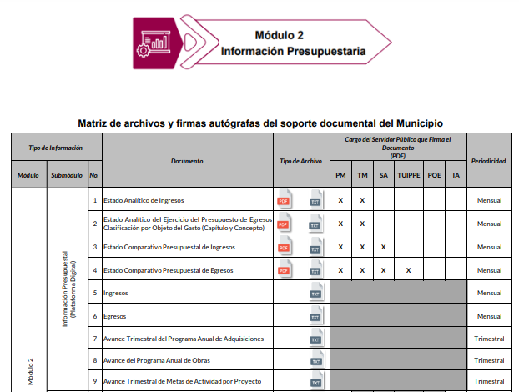

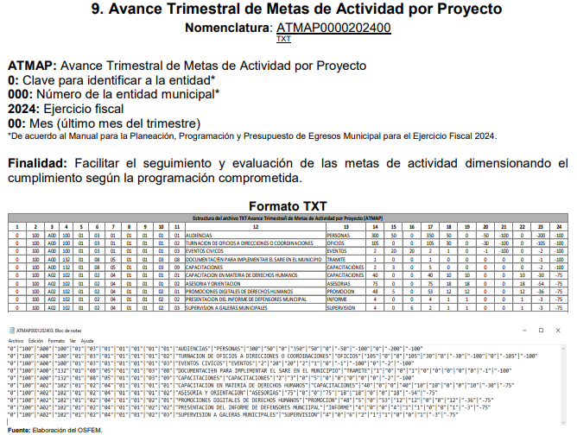

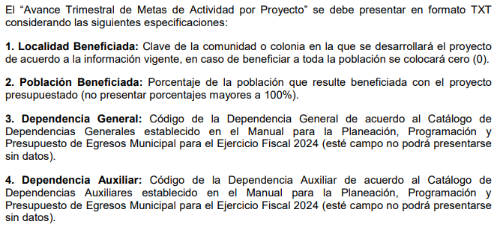 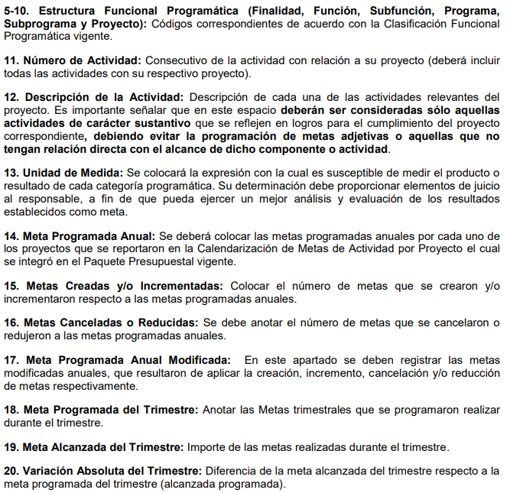 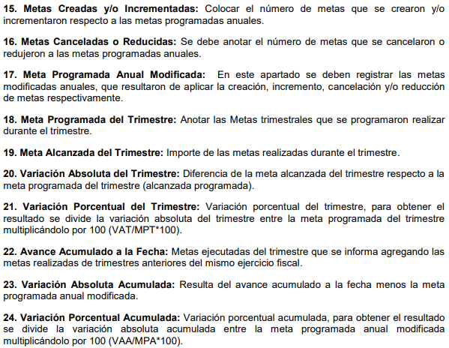

Como puede advertirse, el formato del Avance de metas de actividad por proyecto, se genera de manera trimestral, mientras que la persona licitante requirió dicha información al mes de abril, por lo tanto, es imprescindible mencionar que la información susceptible de entrega es la que el **Sujeto Obligado** hubiera generado a la fecha de presentación de la solicitud, eso es, la correspondiente al primer trimestre de 2024.

Por último, se menciona que en la consulta realizada por este Organismo Garante se localizaron dos publicaciones en el perfil oficial del **Sujeto Obligado** de la red social Facebook, realizadas los días 29 de febrero y 15 de marzo de la presente anualidad, las cuales dan cuenta de la realización de un evento deportivo a cargo del IMCUFIDE SALI, denominado “Liga Juvenil de Futbol” como se ilustra continuación para mejor referencia:





Cabe señalar que en la Convocatoria del evento se establece un sistema de premiación, que consiste en lo siguiente:



De tal suerte que con lo vertido anteriormente podemos concluir que en el ejercicio en curso el municipio debió asignar recursos públicos para la realización de dicho evento, ya sea en materia logística o inclusive para la premiación, por consiguiente se ha generado información, encontrándonos así ante un hecho notorio, el cual se sustenta conforme a las siguientes tesis jurisprudenciales:

***“IMPROCEDENCIA DEL JUICIO DE AMPARO. EL JUEZ DE DISTRITO O EL TRIBUNAL COLEGIADO DE CIRCUITO, PARA RESOLVER O NO ALGUNA CAUSAL RELATIVA, CUANDO EXISTA UN INDICIO SOBRE SU EXISTENCIA, VÁLIDAMENTE PUEDE CONSULTAR LA INFORMACIÓN QUE APARECE EN LOS SITIOS O PÁGINAS ELECTRÓNICAS DE LAS DEPENDENCIAS OFICIALES, AL CONSTITUIR ÉSTA UN HECHO NOTORIO.***

*La Primera Sala de la Suprema Corte de Justicia de la Nación, en la jurisprudencia 1ª./ J. 163/2005, publicada en el Semanario Judicial de la Federación y su Gaceta, Novena Época, Tomo XXIII, enero de 2006, página 319, del rubro: “Improcedencia del juicio de amparo. Ante la existencia de algún indicio de una causal de esa naturaleza, el juzgador debe indagar o recabar de oficio pruebas necesarias para así estar en posibilidad de determinar fehacientemente si opera o no esa causal”, impuso la obligación al juzgador de amparo, de allegarse de oficio, las pruebas necesarias para resolver si se actualiza o no alguna causal de improcedencia cuando exista un indicio sobre su posible existencia, por traerse de una cuestión de orden público y de estudio preferente al fondo del asunto.* ***Por otra parte, la información que aparece en las páginas o en sitios electrónicos de las dependencias oficiales conforme al artículo 88 del Código Federal de Procedimientos Civiles de aplicación supletoria a la ley de la materia, constituye un hecho notorio que puede invocar el Juez de Distrito o el Tribunal Colegiado de Circuito para desarrollar su actividad jurisdiccional,*** *ya que su consulta es de fácil acceso para el público en general, pues basta con ingresar a la página oficial respectiva y proporcionar los datos que aparecen en los documentos aportados en el juicio para consultar y verificar la veracidad de la información respectiva, máxime si el propio quejoso o persona autorizada por este es quien previamente proporciono a la dependencia oficial la información necesaria para realizar el trámite correspondiente; información que se almacena en una base de datos y, posteriormente, se genera y consulta a través de medios electrónicos, en aquellos casos que así se actualiza o no una causal de improcedencia, de oficio, consulte y verifique la información generada por medios electrónicos oficiales. Lo anterior se estima congruente con el principio constitucional de acceso a la justicia, sin que pretenda deslindarse a las partes de las cargas probatorias correspondientes, porque se trata únicamente de conocer plenamente si opera o no alguna causal de improcedencia, cuando exista un indicio sobre su existencia. “[3]*

***“HECHOS NOTORIOS. CONCEPTOS GENERAL Y JURÍDICO. Conforme al artículo 88 del Código Federal de Procedimientos Civiles los tribunales pueden invocar hechos notorios aunque no hayan sido alegados ni probados por las partes.*** *Por hechos notorios deben entenderse, en general, aquellos que por el conocimiento humano se consideran ciertos e indiscutibles, ya sea que pertenezcan a la historia, a la ciencia, a la naturaleza****, a las vicisitudes de la vida pública actual o a circunstancias comúnmente conocidas en un determinado lugar****,* ***de modo que toda persona de ese medio esté en condiciones de saberlo****; y desde el punto de vista jurídico, hecho notorio es cualquier acontecimiento de dominio público conocido por todos o casi todos los miembros de un círculo social en el momento en que va a pronunciarse la decisión judicial, respecto del cual no hay duda ni discusión; de manera que al ser notorio la ley exime de su prueba, por ser del conocimiento público en el medio social donde ocurrió o donde se tramita el procedimiento.”[4]*

*“****PÁGINAS WEB O ELECTRÓNICAS. SU CONTENIDO ES UN HECHO NOTORIO Y SUSCEPTIBLE DE SER VALORADO EN UNA DECISIÓN JUDICIAL.*** *Los datos publicados en documentos o páginas situados en redes informáticas constituyen un hecho notorio por formar parte del conocimiento público a través de tales medios al momento en que se dicta una resolución judicial, de conformidad con el artículo 88 del Código Federal de Procedimientos Civiles. El acceso al uso de Internet para buscar información sobre la existencia de personas morales, establecimientos mercantiles, domicilios y en general cualquier dato publicado en redes informáticas, forma parte de la cultura normal de sectores específicos de la sociedad dependiendo del tipo de información de que se trate. De ahí que, si bien no es posible afirmar que esa información se encuentra al alcance de todos los sectores de la sociedad, lo cierto es que sí es posible determinar si por el tipo de datos un hecho forma parte de la cultura normal de un sector de la sociedad y pueda ser considerado como notorio por el juzgador y, consecuentemente, valorado en una decisión judicial, por tratarse de un dato u opinión común indiscutible, no por el número de personas que conocen ese hecho, sino por la notoriedad, accesibilidad, aceptación e imparcialidad de este conocimiento. Por tanto, el contenido de una página de Internet que refleja hechos propios de una de las partes en cualquier juicio, puede ser tomado como prueba plena, a menos que haya una en contrario que no fue creada por orden del interesado, ya que se le reputará autor y podrá perjudicarle lo que ofrezca en sus términos.[5]*

Por lo tanto, la presunción de la existencia de la información deriva del hecho de que la misma fue publicada en la cuenta oficial del **Sujeto Obligado** en una red social que es de conocimiento general.

De lo hasta aquí expuesto, se concluye que los motivos de inconformidad de la parte **Recurrente** devienen parcialmente fundados, siendo procedente *Modificar* la respuesta proporcionada por el **Sujeto Obligado** en términos del artículo 186 fracción III de la Ley de Transparencia y Acceso a la Información Pública del Estado de México y Municipios.

Así, con fundamento en lo prescrito en los artículos 5 párrafos trigésimo tercero, trigésimo cuarto y trigésimo quinto de la Constitución Política del Estado Libre y Soberano de México; 2, fracción II; 29, 36 fracciones I y II; 176, 178, 181, 185 y 186 fracción II de la Ley de Transparencia y Acceso a la Información Pública del Estado de México y Municipios, este Pleno:

**III. R E S U E L V E**

**Primero.** Resultan **parcialmente fundadas** las razones o motivos de inconformidad hechos valer por la parte **Recurrente** en el recurso de revisión **03829/INFOEM/IP/RR/2024**; por lo que, en términos del **Considerando** **Cuarto** de esta resolución, se **Modifica** la respuesta emitida por el **Sujeto Obligado.**

**Segundo.** Se **Ordena** al **Sujeto Obligado,** en términos del **Considerando** **Cuarto** de esta resolución, haga entrega, vía SAIMEX, previa búsqueda exhaustiva y razonable, del soporte documental que dé cuenta de lo siguiente:

1. Presupuesto que el ayuntamiento asignó conforme al Programa Operativo Anual del ejercicio 2024 al programa presupuestario 02040101 Cultura física y deporte, y sus subprogramas.
2. Avance Trimestral de metas de actividad por proyecto, así como el presupuesto erogado respecto del programa presupuestario referido en el punto anterior, correspondiente al primer trimestre de 2024.

**Tercero. Notifíquese,** vía **SAIMEX**, al Titular de la Unidad de Transparencia del **Sujeto Obligado,** la presente resolución para que conforme a los artículos 186, último párrafo y 189, párrafo segundo y 194 de la Ley de Transparencia y Acceso a la Información Pública del Estado de México y Municipios; dé cumplimiento a lo ordenado dentro del plazo de diez días hábiles, e informe a este Instituto en un plazo de tres días hábiles siguientes sobre el cumplimiento dado a la presente, y, se le apercibe que en caso de negarse a cumplir la presente resolución o hacerlo de manera parcial, se le impondrá una medida de apremio de conformidad con lo previsto en los artículos 198, 200, fracción III; 214, 215 y 216 de la Ley de Transparencia y Acceso a la Información Pública del Estado de México y Municipios.

De conformidad con el artículo 198 de la Ley de Transparencia y Acceso a la Información Pública del Estado de México y Municipios, de considerarlo procedente, el **Sujeto Obligado** de manera fundada y motivada, podrá solicitar una ampliación de plazo para el cumplimiento de la presente resolución.

**Cuarto. Notifíquese,** vía **SAIMEX**, a la parte **Recurrente** la presente resolución, así como, que de conformidad con lo establecido en el artículo 196 de la Ley de Transparencia y Acceso a la Información Pública del Estado de México y Municipios, en caso de que considere que le causa algún perjuicio podrá impugnarla vía Juicio de Amparo en los términos de las leyes aplicables.

ASÍ LO RESUELVE, POR UNANIMIDAD DE VOTOS, EL PLENO DEL INSTITUTO DE TRANSPARENCIA, ACCESO A LA INFORMACIÓN PÚBLICA Y PROTECCIÓN DE DATOS PERSONALES DEL ESTADO DE MÉXICO Y MUNICIPIOS, CONFORMADO POR LOS COMISIONADOS JOSÉ MARTÍNEZ VILCHIS, MARÍA DEL ROSARIO MEJÍA AYALA, SHARON CRISTINA MORALES MARTÍNEZ, LUIS GUSTAVO PARRA NORIEGA; Y GUADALUPE RAMÍREZ PEÑA, EN LA TRIGÉSIMA QUINTA SESIÓN ORDINARIA CELEBRADA EL CUATRO DE OCTUBRE DE DOS MIL VEINTICUATRO, ANTE EL SECRETARIO TÉCNICO DEL PLENO ALEXIS TAPIA RAMÍREZ.

1. Gabino Fraga, Derecho administrativo, 29ª ed. Porrúa, México, 1990, p. 198
2. Consultado en: <https://osfem.gob.mx/conocenos/comunicados/2024/comunicado150824.html>, el 25 de septiembre de 2024, a las 12:36 horas.
3. Tesis [A.]: I.7o.A.16 K (10a.), *Semanario Judicial de la Federación y su Gaceta*, Décima Época, Tribunales Colegiados de Circuito Libro 7, Junio de 2014, Tomo II, P. 1725, Registro digital 2004949.
4. Tesis [J.]: P./J. 74/2006, *Semanario Judicial de la Federación y su Gaceta,* Novena Época, Pleno, Tomo XXIII, Junio 2006, P. 963, Registro digital 174899.
5. Tesis [A.]: I.3o.C.35 K (10a.), *Semanario Judicial de la Federación y su Gaceta*, Décima Época, Tribunales Colegiados de Circuito Libro XXVI, Noviembre 2013, P. 1373, Registro digital 2004949.